*­­­­­*

**Perancangan Cakra Mobile: Aplikasi Terapi Penderita Autis Berbasis Mobile**

**MRH Studio**

**Jalan Kartini Nomor 7, Sagan, Yogyakarta**

**Periode: 15 Juni 2015 – 15 Juli 2015**

Oleh:

|  |  |
| --- | --- |
| Anggeriko Aryasena | 5112100050 |
| Reva Yoga Pradana | 5112100062 |

Pembimbing Jurusan

Anny Yuniarti, S.Kom, M.Comp.Sc

Pembimbing Lapangan

Muhammad Rizky Habibi, S.Kom

JURUSAN TEKNIK INFORMATIKA

Fakultas Teknologi Informasi

Institut Teknologi Sepuluh Nopember

Surabaya 2015

KERJA PRAKTIK – KI141330

*[Halaman ini sengaja dikosongkan]*

**

**Perancangan Cakra Mobile: Aplikasi Terapi Penderita Autis Berbasis Mobile**

**MRH Studio**

**Jalan Kartini Nomor 7, Sagan, Yogyakarta**

**Periode: 15 Juni 2015 – 15 Juli 2015**

Oleh:

|  |  |
| --- | --- |
| Anggeriko Aryasena | 5112100050 |
| Reva Yoga Pradana | 5112100062 |

Pembimbing Jurusan

Anny Yuniarti, S.Kom, M.Comp.Sc

Pembimbing Lapangan

Muhammad Rizky Habibi, S.Kom

JURUSAN TEKNIK INFORMATIKA

Fakultas Teknologi Informasi

Institut Teknologi Sepuluh Nopember

Surabaya 2015

KERJA PRAKTIK – KI141330

*[Halaman ini sengaja dikosongkan]*

# LEMBAR PENGESAHAN

**KERJA PRAKTIK**

**PERANCANGAN CAKRA MOBILE: APLIKASI TERAPI PENDERITA AUTIS BERBASIS MOBILE**

Oleh:

|  |  |
| --- | --- |
| **ANGGERIKO ARYASENA** | 5112100050 |
| **REVA YOGA PRADANA** | 5112100062 |

Disetujui oleh Pembimbing Kerja Praktik:

|  |  |
| --- | --- |
| 1. Anny Yuniarti, S.Kom, M.Comp.Sc NIP. 198106202005011003 | ................................ (Pembimbing Jurusan) |
|  |  |
| 1. Muhammad Rizky Habibi NIP. <<NIP Pembimbing Lapangan>> | ................................ (Pembimbing Lapangan) |

**SURABAYA**

**Juli, 2015**

*[Halaman ini sengaja dikosongkan]*

**PERANCANGAN CAKRA MOBILE: APLIKASI TERAPI PENDERITA AUTIS BERBASIS MOBILE**

**Nama Mahasiswa : Anggeriko Aryasena**

**NRP : 5112100050**

**Nama Mahasiswa : Reva Yoga Pradana**

**NRP : 5112100062**

**Jurusan : Teknik Informatika FTIf-ITS**

**Pembimbing Jurusan : Anny Yuniarti, S.Kom, M.Comp.Sc**

**Dosen Pembimbing II : Muhammad Rizky Habibi, S.Kom**

# Abstrak

*Autis adalah sebuah kelainan perkembangan sistem syaraf pada seseorang yang kebanyakan diakibatkan oleh faktor hereditas (id.wikipedia.org) dimana penderitanya dapat dikenali sejak bayi berusia 6 bulan. Kondisi tersebut mengharuskan anak menjalani terapi-terapi yang sudah banyak tersedia terutama di kota-kota besar untuk meminimalisir dampak negatif yang ditimbulkan penyakit tersebut. Cakra Mobile adalah sebuah sistem yang dapat digunakan oleh para orang tua untuk menerapi secara mandiri anaknya yang memiliki penyakit autis. Dengan adanya sistem ini diharapkan para orang tua dapat menerapi sendiri tanpa harus hadir ke tempat terapi yang tersedia di kota-kota besar.*

*Pembuatan Cakra Mobile ini dimulai dengan menganalisis proses bisnis yang tersedia pada aplikasi Cakra for PC. Dilanjutkan dengan merancang kebutuhan sistem seperti User Interface dan Database. Responsivitas tampilan harus sangat diperhatikan agar tampilan yang dihasilkan dapat menyesuaikan di segala device. Analisis yang dilakukan setelah sistem yang diinginkan selesai dibuat adalah meliputi proses pengujian responsivitas tampilan, fungsionalitas sistem, serta manfaat sistem dalam hal untuk menerapi penderita autis.*

*Dari hasil analisis tersebut dapat disimpulkan bahwa sistem Cakra Mobile sangat bermanfaat bagi penderita autis khususnya penderita yang terletak di daerah yang tidak tersedia tempat terapi penderita autis.*

***Kata kunci: Autis, Terapi, Cakra Mobile, Database***

# KATA PENGANTAR

Puji syukur sebesar-besarnya dipanjatkan kepada Allah SWT atas semua rahmat dan hidayah-Nya sehingga penulis dapat menyelesaikan laporan Kerja Praktik ini. Kerja Praktik dan penulisan laporannya dapat diselesaikan dengan bantuan banyak pihak. Atas bantuan dan dukungannya tersebut, penulis ingin mengucapkan terima kasih yang sebesar-besarnya kepada:

* **Orang tua Anggeriko Aryasena dan Reva Yoga Pradana**. Terima kasih atas bantuan doa, dukungan dan kasih sayang yang diberikan baik secara materiil maupun non materiil.
* **Ibu Anny Yuniarti, S.Kom, M.Comp.Sc** selaku dosen pembimbing yang telah membimbing dan memberikan pengarahan selama kami menjalani kerja praktik dan penyusunan laporan kerja praktik ini.
* **Kakak Muhammad Rizky Habibi, S.Kom** yang telah memberikan bimbingan, arahan dan bantuan selama kami menjalani kerja praktik di MRH Studio Yogyakarta.
* **Keluarga Bapak Subardi** yang telah memberikan bantuan penginapan selama kami menjalani kerja praktik.
* **Sesama rekan kerja praktik MRH Studio,** Ardhya Perdana Putra dan Ardha Putra Santhika yang telah saling membantu dan saling bekerja sama dalam proses kerja praktik.

Penulis menyadari bahwa dalam pengerjaan kerja praktik ini masih jauh dari sempurna. Besar harapan penulis agar hasil dari kerja praktik ini terus dikembangkan ke arah kesempurnaan dan kelak bermanfaat untuk anak berkebutuhan khusus.

Surabaya, Juli 2015

Anggeriko Aryasena dan Reva Yoga Pradana

*[Halaman ini sengaja dikosongkan]*

# DAFTAR ISI

LEMBAR PENGESAHAN v

Abstrak vii

KATA PENGANTAR ix

DAFTAR ISI xi

DAFTAR GAMBAR xiii

DAFTAR TABEL xv

DAFTAR KODE SUMBER xvii

1 BAB I PENDAHULUAN 19

1.1. Latar Belakang 19

1.2. Tujuan 19

1.3. Manfaat 19

1.4. Rumusan Permasalahan 19

1.5. Lokasi dan Waktu Kerja Praktik 19

1.6. Metodologi Kerja Praktik 19

1.7. Sistematika Laporan 20

2 BAB II PROFIL PERUSAHAAN 23

2.1. Sejarah Perusahaan 23

2.2. Visi dan Misi Perusahaan 23

2.3. Struktur Organisasi 23

2.4. Divisi XXX (Tempat Kerja Praktik dilakukan) 23

3 BAB III TINJAUAN PUSTAKA 25

3.1. [Tuliskan Judul Teori yang dipakai] 25

3.2. [Tuliskan Library atau Framework yang dipakai, jika ada] 25

4 BAB IV ANALISIS [DAN PERANCANGAN] SISTEM 26

4.1. Analisis Sistem 26

4.2. Perancangan Sistem 26

5 BAB V IMPLEMENTASI SISTEM 27

5.1. Implementasi Lapisan Antarmuka 27

5.2. Implementasi Lapisan Kontrol 27

5.3. Implementasi Lapisan Data 27

5.4. Implementasi Antarmuka Pengguna 27

6 BAB VI PENGUJIAN DAN EVALUASI 29

6.1. Lingkungan Pengujian 29

6.2. Skenario Pengujian 29

6.3. Evaluasi Pengujian 29

7 BAB VII KESIMPULAN DAN SARAN 31

7.1. Kesimpulan 31

7.2. Saran 31

DAFTAR PUSTAKA 32

Lampiran 33

BIODATA PENULIS 34

# DAFTAR GAMBAR

Gambar 1 Flowtype.js pada Antarmuka Pendaftaran 35

*[Halaman ini sengaja dikosongkan]*

# DAFTAR TABEL

*[Halaman ini sengaja dikosongkan]*

# DAFTAR KODE SUMBER

*[Halaman ini sengaja dikosongkan]*

# BAB I PENDAHULUAN

## Latar Belakang

MrH Studio adalah sebuah *startup* berbasis *software house* yang mempunyai produk utama bernama Cakra, sebuah aplikasi yang fokus terhadap terapi anak autis. MrH studio tergolong *startup* yang masih baru, karena berumur belum sampai 1 tahun. Bertempat di Jalan Kartini Nomor 7, Yogyakarta, MrH Studio masih dalam pengawasan PT Telkom Indonesia selaku inkubator utama software house ini.

Dewasa ini, jumlah anak autis di Indonesia ada sekitar 1,68 dari 1000 anak usia di bawah 15 tahun. Hal tersebut menandakan ada 112.000 anak pengidap autisme dari 66.000.805 anak usia 5-19 tahun. Hal tersebut mendorong kita untuk mengurangi dan ikut membantu untuk menerapi penderita autis tersebut.

Keadaan geografis Indonesia yang terdiri dari banyak pulau juga mempengaruhi segala hal termasuk rumah terapi penderita autisme. Rumah terapi tersebut masih berpusat di kota-kota besar di Indonesia. Dengan kata lain, para orang tua yang akan memasukkan anaknya ke pusat terapi tersebut harus berada di kota-kota besar. Hal tersebut sangat merepotkan bagi orang tua yang berada di kota-kota kecil. Mereka harus menyiapkan dana lebih untuk bisa memasukkan anaknya ke dalam pusat terapi autis tersebut.

Beberapa permasalahan tersebut telah mendorong MrH Studio untuk mengembangkan sebuah aplikasi yang berfungsi untuk memudahkan orang tua penderita autis dalam melakukan terapi secara individu pada anak-anaknya. Aplikasi tersebut bernama Cakra.

Saat ini Cakra hanya dapat dijalankan pada sistem operasi Windows yang berjalan di desktop. Padahal kita tahu bahwa perkembangan smartphone dan aplikasi pendukungnya sangatlah pesat. Sekitar 38 juta Penduduk Indonesia memiliki smartphone, entah itu untuk berkomunikasi saja atau juga untuk gaya hidup. Tak dapat dipungkiri orang-orang saat ini tak bisa jauh dari smartphonenya. Selain itu, permintaan akan adanya Cakra dalam versi *mobile* juga kian meningkat, berdasarkan penuturan dari Habibi, salah-satu pendiri dari MRH Studio.

Atas dasar hal tersebut, maka pihak MRH Studio berencana untuk membuat Cakra versi *mobile*, agar bisa dijalankan melalui Smartphone khususnya smartphone dengan Sistem Operasi Android. Pengembangan aplikasi android tersebut sangatlah menjanjikan karena pendapatan di sektor pengembangan aplikasi android bisa terbilang besar.

Dengan didasari permasalahan di atas, maka kerja praktik ini bertujuan untuk merancang ulang aplikasi Cakra dalam versi *mobile* guna lebih memudahkan para orang tua dalam melakukan terapi secara mandiri.

## Tujuan

Tujuan dari kerja praktik ini adalah menghasilkan sebuah perangkat lunak yang dapat digunakan oleh para orang tua untuk menerapi anak autis melalui *smartphone* mereka.

## Manfaat

Manfaat dari pembuatan perangkat lunak ini adalah untuk memudahkan para orang tua dalam melakukan terapi anak autis secara mandiri melalui *smartphone* mereka.

## Rumusan Permasalahan

Rumusan permasalahan yang diangkat oleh penulis antara lain:

1. Bagaimana cara agar aplikasi Cakra dapat terlihat baik di segala *device* Android?

2.    Bagaimana cara memainkan suara dan video untuk keperluan terapi pada aplikasi Android?

3.    Bagaimana cara menerapkan database yang dapat diakses secara offline pada aplikasi Android?

4.    Bagaimana cara menampilkan laporan perkembangan menggunakan *chart*?

## Lokasi dan Waktu Kerja Praktik

Kerja Praktik ini dilaksanakan di MRH Studio, Jogja Digital Valley, Jalan Kartini Nomor 7, Sagan, Yogyakarta. Waktu pelaksanaannya dimulai dari tanggal 15 Juni 2015 sampai tanggal 15 Juli 2015. Pembimbing lapangan mewajibkan peserta kerja praktik untuk masuk setiap hari Senin sampai dengan Jumat, mulai pukul 09.00 sampai 17.00 WIB.

## Metodologi Kerja Praktik

Pada Sub Bab ini akan dijelaskan tahapan kerja praktik dan apa saja yang dilakukan pada setiap tahapannya.

1. Perumusan Masalah

Masalah yang diangkat pada kerja praktik adalah mengembangkan aplikasi terapi penderita autis yang bisa diakses dengan mudah. Hal tersebut bisa diatasi dengan cara mengembangkan aplikasi berbasis mobile karena perkembangan smartphone dan aplikasinya sekarang sudah sangat pesat dan hampir semua orang di Indonesia memiliki smartphone.

1. Studi Literatur

Pada tahap ini, kami mempelajari struktur aplikasi cakra versi desktop dan juga mempelajari tentang teknologi yang mendukung untuk pengembangan aplikasi smartphone seperti phonegap, bahasa Pemrograman Web, Database WebSQL dan juga JQuery.

1. Analisis dan Perancangan Sistem

Pada tahap ini, kami terlebih dahulu mempelajari cara kerja aplikasi Cakra versi desktop. Kami menganalisis proses bisnis dan juga database yang berada di dalam aplikasi tersebut untuk selanjutnya bisa diterapkan di aplikasi Cakra versi mobile. Proses bisnis inti yaitu user dapat mendaftar untuk selanjutnya memakai aplikasi, melakukan evaluasi, melakukan terapi dan juga melihat laporan perkembangan. Selain itu, kami juga menganalisis dan merancang database yang digunakan untuk menunjang sistem tersebut berjalan. Database yang dibutuhkan adalah database offline dengan tujuan para Orang Tua yang memakai aplikasi ini tidak harus terhubung internet untuk dapat memakainya.

1. Implementasi Sistem

Pada tahap implementasi sistem, kami melakukan implementasi terhadap apa yang sudah kami analisis sebelumnya seperti mengimplementasikan rancangan database, antarmuka, fungsionalitas dan juga query yang menghubungkan aplikasi dengan database.

1. Pengujian dan Evaluasi

Pada tahap ini dilakukan pengujian sistem dengan cara menguji proses bisnis utama aplikasi antara lain registrasi, melakukan evaluasi dan terapi serta melihat laporan. Selain itu juga dilakukan pengujian terhadap informasi tambahan yang disertakan di dalam sistem seperti informasi tentang autis, petunjuk penggunaan aplikasi.

1. Kesimpulan dan Saran

[Tuliskan dengan rinci, kesimpulan yang anda dapatkan dari hasil pengujian dan evaluasi. Kesimpulan berisi JAWABAN dari RUMUSAN MASALAH. Tuliskan pula saran untuk perbaikan sistem yang anda buat].

## Sistematika Laporan

Laporan Kerja Praktik ini dibagi menjadi 7 bab, dengan rincian sebagai berikut:

* **Bab I : Pendahuluan**

Pada bab ini dijelaskan latar belakang, permasalahan yang dihadapi, tujuan, batasan masalah yang dihadapi, lokasi dan waktu pelaksanaan kerja praktik, metodologi kerja praktik, serta sistematika penulisan laporan kerja praktik.

* **Bab II : Profil Perusahaan**

Bab ini berisi sekilas mengenai MrH Studio.

* **Bab III : Tinjauan Pustaka**

Pada bab ini dijelaskan tentang tinjauan pustaka yang digunakan untuk menyelesaikan aplikasi yang dibuat.

* **Bab IV : Analisis dan Perancangan Sistem**

Pada bab ini dijelaskan mengenai perancangan antarmuka aplikasi serta perancangan data yang digunakan dalam aplikasi. Selanjutnya dijelaskan pula implementasinya.

* **Bab V : Implementasi Sistem**

Bab ini menjelaskan uraian mengenai implementasi pada pengembangan aplikasi Cakra Mobile.

* **Bab VI : Pengujian dan Evaluasi**

Bab ini berisi hasil uji coba dan evaluasi dari perangkat lunak yang dikembangkan selama pelaksanaan kerja praktik.

* **Bab VII : Kesimpulan dan Saran**

Bab ini berisi kesimpulan dan saran dari proses pelaksanaan tugas praktik.

*[Halaman ini sengaja dikosongkan]*

# BAB II PROFIL PERUSAHAAN

## Sejarah Perusahaan



Logo Perusahaan

MRH Studio merupakan sebuah startup yang berlokasi di Jogja Digital Valley, Jl. Sagan No. 7, Yogyakarta, Daerah Istimewa Yogyakarta. MRH Studio bukan sebuah software house. MRH Studio hanya fokus pada satu produk, yaitu Cakra.

MRH Studio lahir secara resmi pada bulan Nopember 2014, yaitu sejak secara resmi didukung dan diinkubasi oleh Telkom Indonesia lewat ajang Indigo Incubator 2014. Sedangkan produknya, yaitu Cakra, sudah dikembangkan sejak Februari 2013. Cakra merupakan sebuah aplikasi desktop, ber-*platform* Windows, yang dikhususkan untuk terapi anak autis.

Awalnya, Cakra hanya diikutkan di lomba-lomba. Namun setelah disadari bahwa aplikasi tersebut sangat bermanfaat, maka Cakra diputuskan untuk dijual. Ini dibuktikan dengan banyaknya permintaan akan aplikasi tersebut dari masyarakat luas, selaku calon *customer* mereka.

## Visi dan Misi Perusahaan

* Visi : Menjadikan para orang tua penyandang autis di Indonesia lebih mandiri melakukan terapi autis sendiri di rumah menggunakan teknologi.
* Misi : -

## Struktur Organisasi

Muhammad Rizky Habibi : CEO & Application Developer

Nurul Wakhidatul Ummah : Business Manager

Mentari Queen Glossyta : Creative Director

## Divisi XXX (Tempat Kerja Praktik dilakukan)

[Jelaskan dengan rinci tentang divisi / departemen tempat anda melakukan kerja praktik, tugas pokok dan fungsi departemen, dll.]

# BAB III TINJAUAN PUSTAKA

[Bab ini berisi: (1) teori-teori yang digunakan dalam pembuatan kerja praktik. (2) Tinjauan pustaka dari beberapa penelitian yang dilakukan sebelumnya. (3) Jurnal, hasil publikasi (seminar/konferensi) yang dijadikan rujukan. (4) Pustaka (*library*) atau kerangka kerja (*framework*) yang dipakai. **Semua referensi yang dipakai HARUS DIACU pada bab ini DAN DITULISKAN pada Daftar Pustaka**]

## [Tuliskan Judul Teori yang dipakai]

[Tuliskan penjelasan dari teori yang dipakai. Gunakan fitur Cross Reference dari Ms. Word untuk menulis rujukan yang anda pakai]

## [Tuliskan Library atau Framework yang dipakai, jika ada]

[Tuliskan penjelasan dari *library* dan *framework* yang dipakai]

# BAB IV ANALISIS [DAN PERANCANGAN] SISTEM

[Jika pada kerja praktik anda mendapatkan tugas menganalisis sistem yang sudah ada, tulisan perancangan pada judul dapat dihilangkan. Bab ini membahas tahap analisis permasalahan dan perancangan dari sistem yang akan dibangun. Analisis permasalahan membahas permasalahan yang yang diangkat dalam pengerjaan kerja praktik. Analisis kebutuhan mencantumkan kebutuhan-kebutuhan yang diperlukan perangkat lunak. Selanjutnya dibahas mengenai perancangan sistem yang dibuat dan pendekatan perancangan sisem yang dipakai.]

## Analisis Sistem

[Tahap analisis sistem dibagi menjadi beberapa bagian antara lain cakupan permasalahan, deskripsi umum sistem, kasus penggunaan sistem (jika sistem yang dibuat berorientasi objek), dan kebutuhan perangkat lunak.]

## Perancangan Sistem

# BAB V IMPLEMENTASI SISTEM

Bab ini akan dibahas pengimplementasian sistem yang sudah dianalisis sebelumnya. Ada beberapa hal yang akan dibahas, mulai dari antarmuka sistem sampai query yang menghubungkan sistem dengan database.

## Implementasi Lapisan Antarmuka

Antarmuka dalam aplikasi Cakra dibuat dengan menggunakan konsep tabel. Hal tersebut dikarenakan Cakra akan diimplementasikan di berbagai device dengan lebar layar yang berbeda-beda, sehingga butuh sebuah konsep agaar tampilan aplikasi bisa menyesuaikan otomatis. Selain itu, asset-asset yang dibutuhkan sudah dibuat sebelumnya saat pihak MrH Studio mengembangkan aplikasi Cakra versi Desktop jadi saat pengimplementasian ini kami hanya murni menerapkan asset-asset yang sudah ada untuk menjadikan aplikasi Cakra versi mobile mirip dengan Cakra versi desktop.

### Membuat Antarmuka Utama

Antarmuka Utama berjalan pertama kali pada saat aplikasi dijalankan. Antarmuka ini bisa dikatakan penghubung utama menu-menu pada aplikasi Cakra seperti Pendaftaran, Petunjuk Aplikasi, Tentang (Credit), Pengaturan dan juga tombol untuk keluar Aplikasi.

Pada inti tampilan menggunakan konsep tabel agar dapat menyesuaikan secara otomatis pada tampilan device ditunjukkan pada gambar 5.1.

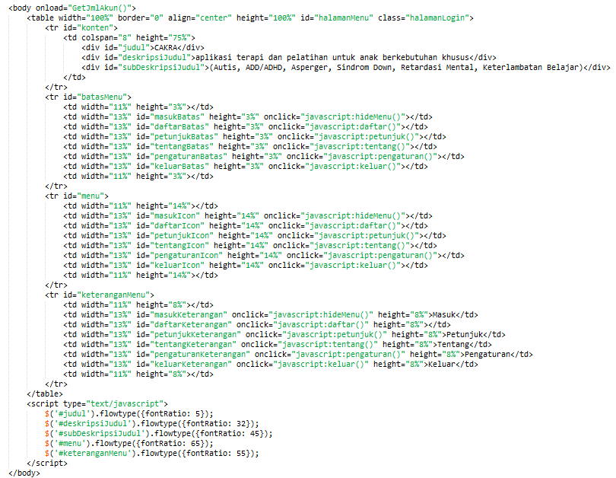

Gambar 5.1 Tampilan Antarmuka Utama

Selain itu, untuk membuat font responsif, kami menggunakan Library flowtype karena tabel belum bisa membuat font menjadi responsif. Pada fungsi tersebut diatur font rationya sesuai dengan ukuran pada tampilan aplikasi. Tiap font suatu bagian diatur berbeda rasionya dengan font bagian lainnya. Fungsinya ditunjukkan pada gambar 5.2.

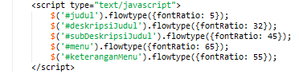

Gambar 5.2 Fungsi Font Responsif

### Membuat Antarmuka Pendaftaran

Antarmuka Pendaftaran digunakan untuk membantu user baru untuk mendaftar dan masuk ke dalam inti aplikasi. Dalam mengimplementasikan ini menggunakan field input, dan juga ada fitur untuk mengambil gambar. Selain itu, pada antarmuka ini juga ditambahkan library flowtype.js untuk meresponsifkan huruf.

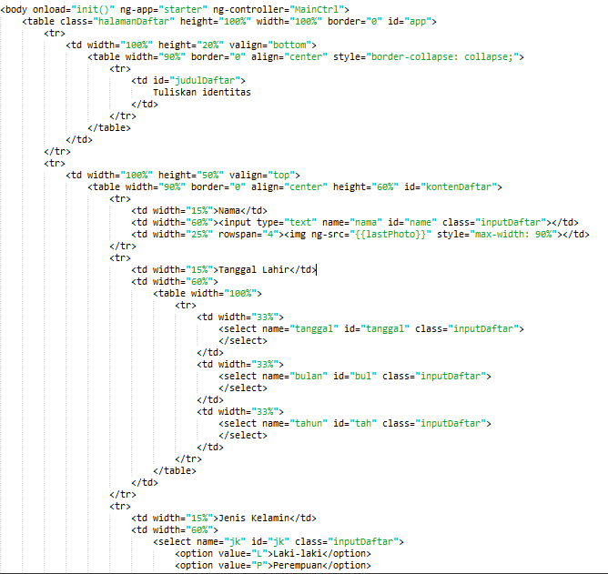

Gambar 5.3 Form Input Pendaftaran

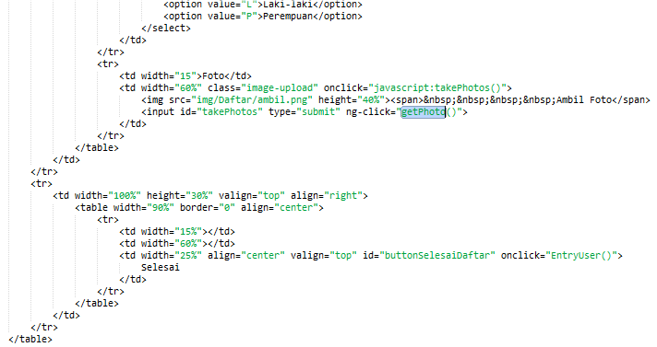

Gambar 5.4 Form Input Pendaftaran (2)

Untuk mengambil foto dan juga menyimpan gambar ke dalam folder aplikasi, kami menggunakan Library Angular module seperti ditunjukkan pada gambar 5.5 dan 5.6. Pada fungsi untuk menyimpan path gambar, diatur juga kualitas gambar, lebar dan tinggi gambar serta path dimana gambar tersebut disimpan.

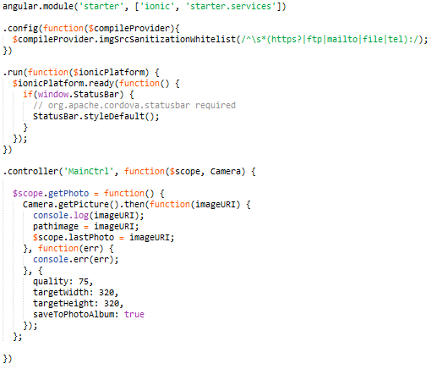

Gambar 5.5 Fungsi untuk menyimpan path gambar

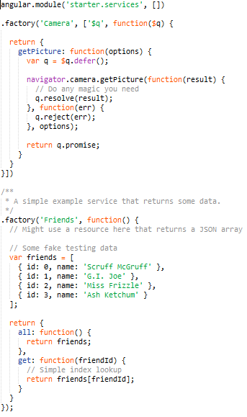

Gambar 5.6 Fungsi Pengambilan Gambar

Selain itu kami juga menambahkan library flowtype.js agar font dalam tampilan antarmuka pendaftaran selalu responsif seperti yang ditunjukkan pada gambar 5.7. Masing-masing rasio pada tiap bagian kami atur berbeda sesuai dengan kebutuhan tiap bagian-bagian tersebut.

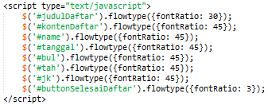

Gambar 1 Flowtype.js pada Antarmuka Pendaftaran

### Membuat Antarmuka Petunjuk Aplikasi

Antarmuka Petunjuk digunakan untuk membantu pengguna menggunakan aplikasi Cakra. Dalam petunjuk juga dijelaskan alur penggunaan aplikasi, agar pengguna saat menggunakan aplikasi ini tidak mengalami kebingungan. Ada 5 Petunjuk aplikasi yang dijelaskan pada gambar …………. . Pada masing-masing gambar tersebut bertugas menampilkan gambar yang diambil dari asset untuk selanjutnya ditampilkan.

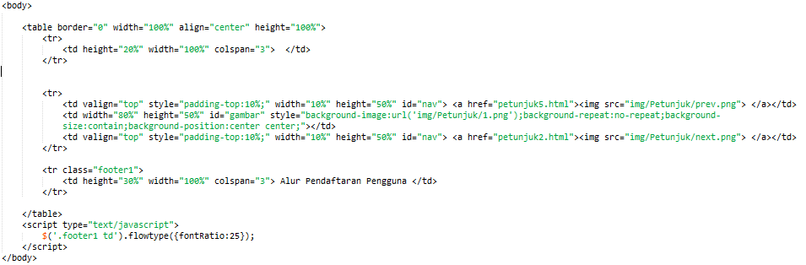

Petunjuk Aplikasi 1

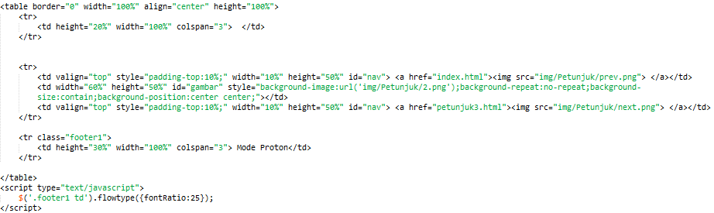Petunjuk Aplikasi 2

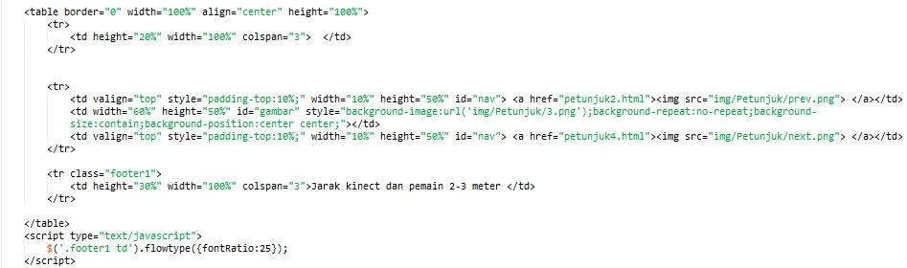

Petunjuk Aplikasi 3

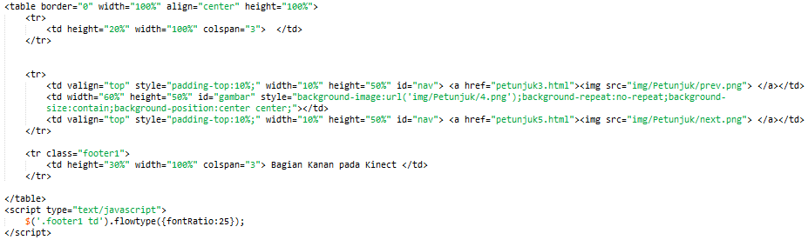

Petunjuk Aplikasi 4

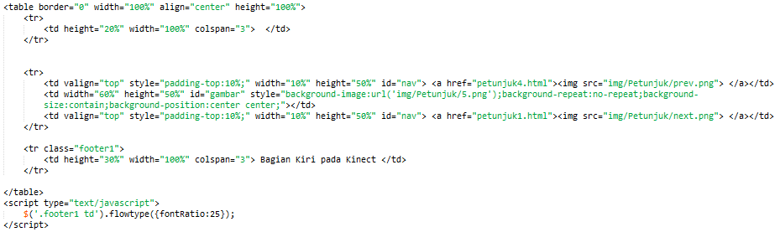Petunjuk 5

Untuk membuat font tampilan antarmuka petunjuk aplikasi bisa menyesuaikan dengan device secara otomatis, maka kami menambahkan fungsi *javascript* yang ditunjukkan pada gambar …. . Pada fungsi tersebut diatur rasio untuk footer adalah 25.



Flowtype pada Antarmuka Petunjuk Aplikasi

### Membuat Antarmuka Tentang

Pada antarmuka Tentang ini dimaksudkan untuk menampilkan *credit* aplikasi Cakra. Selain itu juga memberikan informasi tentang edisi dan versi aplikasi yang sedang digunakan. Untuk antarmuka Tentang ini ditunjukkan pada gambar …. .

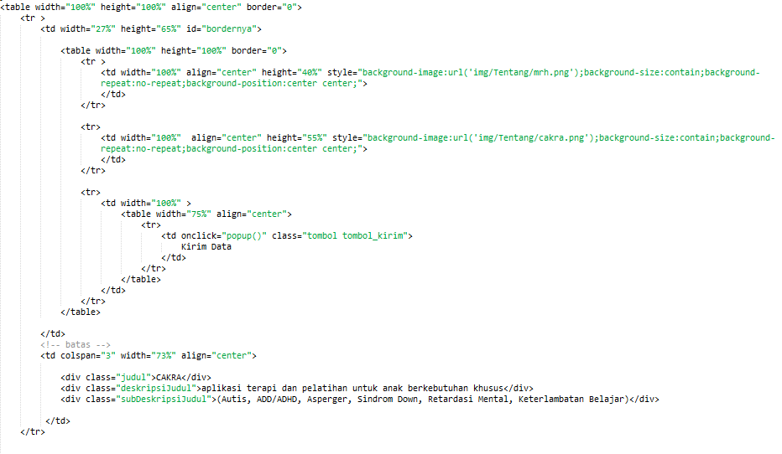

Antarmuka Tentang

Pada Antarmuka ini juga ada sebuah fungsi untuk menampilkan konten library dan tools yang digunakan. Hal tersebut ditunjukkan pada gambar ….

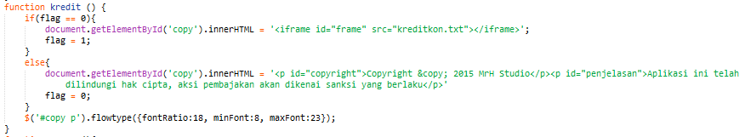

Fungsi menampilkan *frame credit*

### Membuat Antarmuka Pengaturan

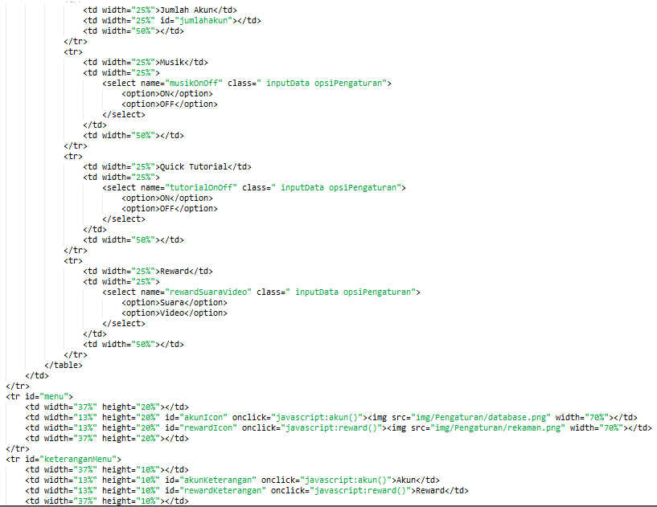Pada halaman antarmuka Pengaturan ini digunakan oleh pengguna untuk mengatur tentang akun dan jenis reward. Selain itu, tampilan ini juga sebagai penghubung dengan pengaturan reward dan juga akun. Pada halaman ini akan ditampilkan jumlah akun yang telah terdaftar, pengatur music,tutorial dan reward. Hal tersebut ditunjukkan pada gambar … .

Antarmuka Pengaturan

### Membuat Antarmuka Login

Pada antarmuka ini digunakan oleh pengguna untuk masuk ke dalam sistem utama aplikasi. Halaman ini menggunakan *field* *input* tetapi diubah tampilannya agar menyerupai *field input* aplikasi cakra versi *desktop*. Tampilan login ini menyatu pada implementasi antarmuka utama, hanya saja menampilkannya dengan sebuah fungsi *javascript* yang yang ditunjukkan pada 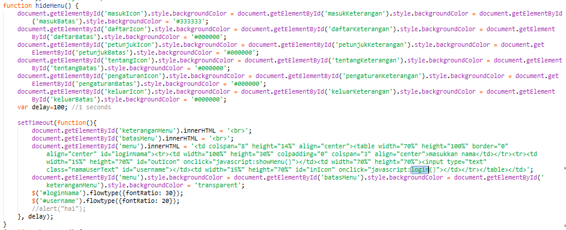gambar …..

Menampilkan antarmuka login

Pada fungsi tersebut dijelaskan tampilan login tetap menggunakan konsep dari tabel dan juga memakai fungsi *flowtype* untuk mengatur agar *font* bisa responsif dengan lebar layar tampilannya.

### Membuat Antarmuka Informasi

Tampilan antarmuka informasi memberikan informasi singkat tentang penyakit autis mulai dari pengertian sampai dengan pantangan makanan bagi penderita autis. Antarmuka ini menggunakan sebuah fungsi *javascript* untuk menampilkan informasi-informasi yang ada. Fungsi tersebut dijelaskan pada gambar … .

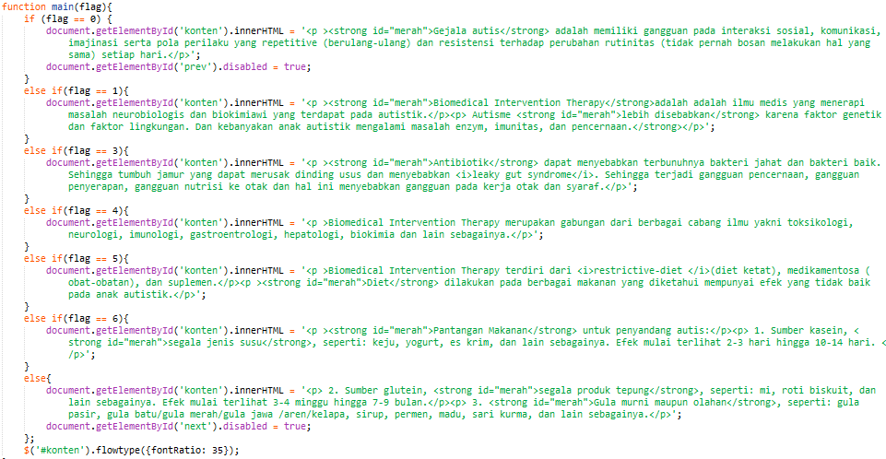

Antarmuka Informasi

Selain itu, pada gambar antarmuka informasi juga dijelaskan tentang fungsi *flowtype* yang digunakan untuk meresponsifkan tampilan font yang digunakan. Pada kasus ini menggunakan *fontratio* 35.

### Membuat Antarmuka Evaluasi

Antarmuka ini digunakan untuk mengukur dan menilai penderita autis tersebut. Pertanyaan pada antarmuka ini menggunakan sistem pilihan ganda dan dijalankan menggunakan *jquery*.Antarmuka ini dijelaskan pada gambar …..

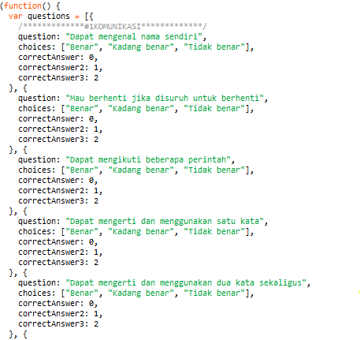

Daftar pertanyaan Evaluasi

Untuk menampilkan pertanyaan selanjutnya dan sebelumnya kami tetap menggunakan *jquery* dengan menambahkan sedikit animasi di dalamnya. Selain itu kami juga menyertakan fungsi *flowtype* agar tulisan di antarmuka evaluasi tersebut bisa menyesuaikan dengan tampilannya yang dijelaskan pada gambar … .

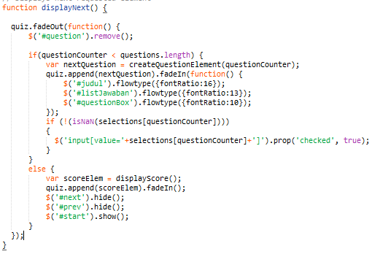

Fungsi menampilkan pertanyaan sebelumnya

### Membuat Antarmuka Hasil Evaluasi

Pada halaman antarmuka hasil evaluasi ini digunakan untuk menampilkan hasil dari evaluasi yang telah dilakukan sebelumnya. Pada konsepnya antarmuka ini mengambil nilai skor yang telah dihitung pada saat evaluasi berlangsung dan menampilkannya kepada pengguna.

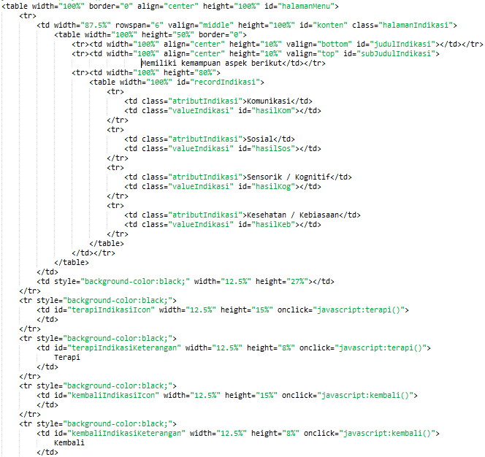

HTML untuk menampilkan hasil evaluasi

Untuk skor, akan ada 4 aspek yang akan dihitung skornya. Jadi saat pengguna melakukan evaluasi, ada fungsi yang secara otomatis menghitung skor berdasarkan pilihan jawaban yang dipilih. Tiap-tiap aspek dan tiap jawaban memiliki skor yang berbeda-beda dimana setelah evaluasi selesai, skor-skor yang terkumpul langsung dimasukkan ke dalam database.

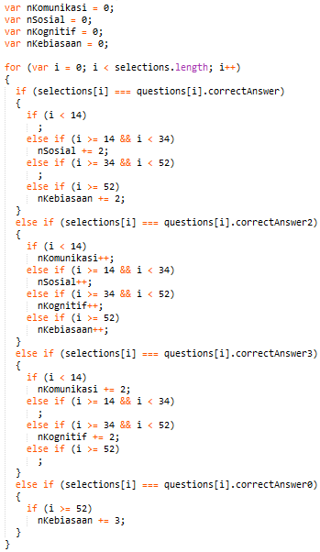

Penghitungan skor

### Membuat Antarmuka Kategori Terapi

Pada antarmuka ini ditujukan untuk mengarahkan pengguna akan menggunakan terapi yang freemode ataukan terapi yang terstruktur. Antarmuka ini tetap menggunakan konsep tabel agar bisa menyesuaikan dengan layar secara otomatis. Selain itu, kami juga menambahkan fungsi *flowtype* untuk membuat font dalam antarmuka ini responsif yang akan ditunjukkan pada gambar … .

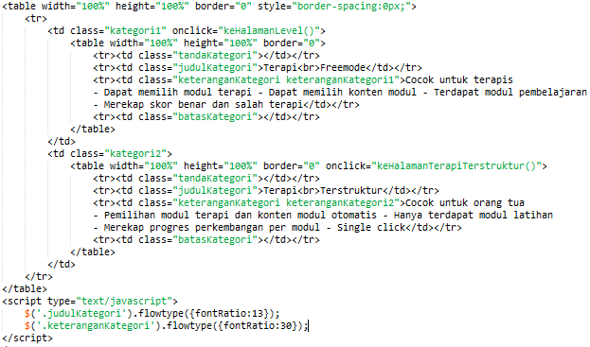

Antarmuka Kategori terapi

### Membuat Antarmuka Level Terapi

Antarmuka ini merupakan lanjutan dari antarmuka kategori terapi berfungsi untuk menyajikan pilihan kepada pengguna apakah akan menggunakan terapi dasar, menengah atau lanjut. Antarmuka ini tetap menggunakan konsep tabel agar bisa menyesuaikan dengan layar secara otomatis dan juga menggunakan fungsi *flowtype* agar ukuran font bisa menyesuaikan juga secara otomatis. Antarmuka ini ditunjukkan pada gambar … .

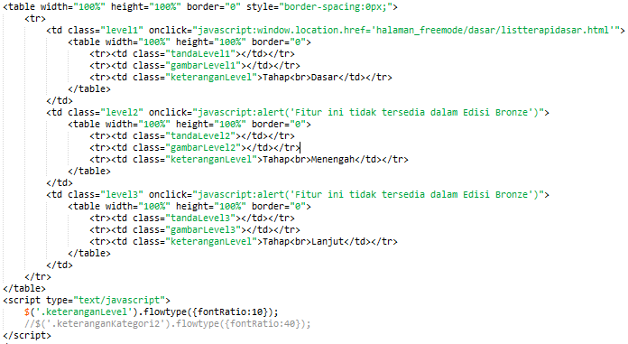

Antarmuka level terapi

### Membuat Antarmuka List Terapi

Antarmuka ini berfungsi untuk memberikan pilihan kepada pada pengguna dalam memilih terapi yang akan dijalankan. Dalam hal ini kami membuat hanya yang terapi freemode dasar, karena untuk yang menengah dan lanjut hanya tersedia pada Cakra paket Silver dan Gold. Untuk list yang ditampilkan diambilkan dari database dengan cara memanggil fungsi terapi() dengan memiliki *passing parameter.*

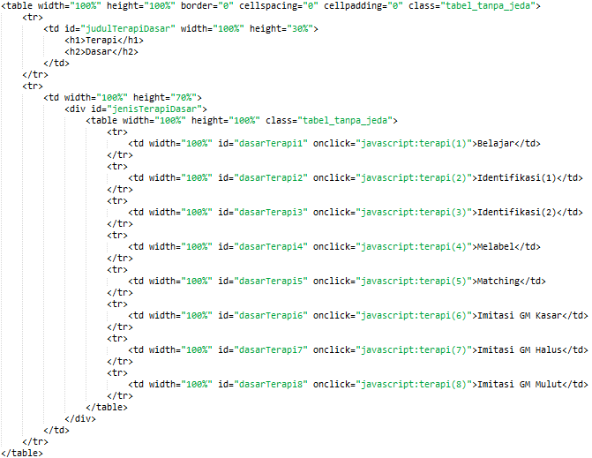

Antarmuka List Terapi

Selain itu, tak lupa untuk ditambahkan fungsi *flowtype* agar ukuran font bisa menyesuaikan dengan tampilan layar. Untuk rasio kami atur untuk table dan jenisterapi memiliki rasio 9, sedangkan judulterapi memiliki rasio 20



Flowtype pada antarmuka list terapi

### Membuat Antarmuka Petunjuk Terapi

Antarmuka ini digunakan untuk memberi petunjuk kepada pengguna saat akan melakukan terapi. Tiap terapi memiliki petunjuk yang berbeda dengan yang lainnya. Ada 5 petunjuk terapi yang salah satunya ditunjukkan pada gambar … .

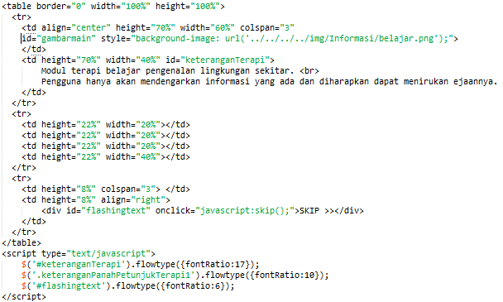

Antarmuka petunjuk terapi

### Membuat Antarmuka Terapi Dasar Angka

Antarmuka ini untuk menyajkan terapi angka kepada pengguna. Pada antarmuka ini menyediakan sebuah gambar dan suara untuk selanjutnya dapat ditirukan oleh penderita autis. Untuk konsepnya kami menggunakan HTML 5 yang dapat memutar suara maupun video yang ditunjukkan pada gambar … .

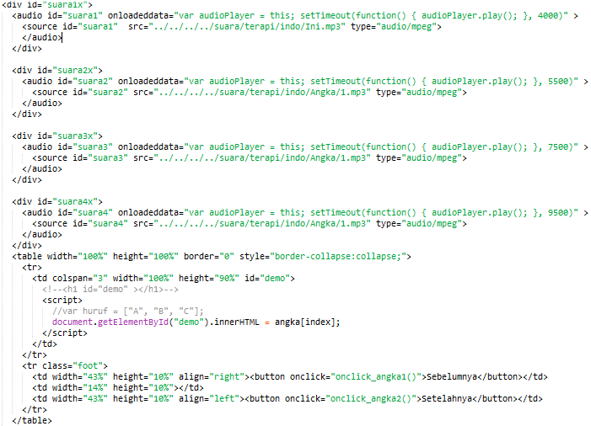

Antarmuka Terapi Dasar Angka

Untuk memutar suara angka selanjutnya atau sebelumnya, kami menggunakan fungsi *onclick_angka1* dan *onclick_angka2* dengan menambahkan sedikit delay agar suara tidak langsung diputar. Untuk fungsinya ditunjukkan pada gambar … dan … .

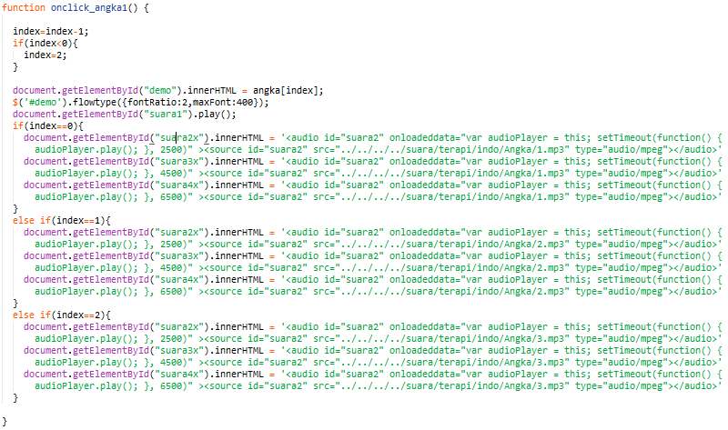

Fungsi onclick_angka1

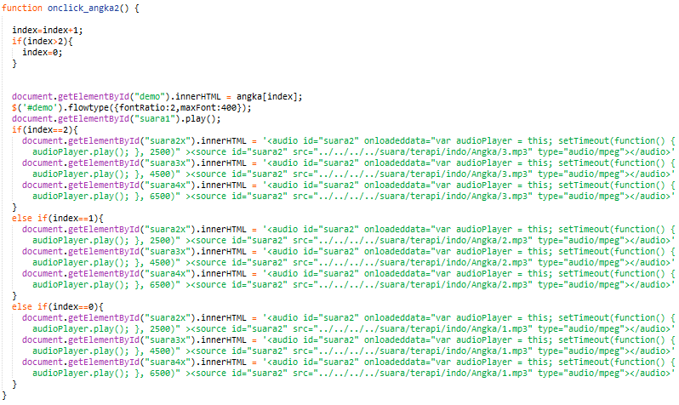

Fungsi onclick_angka2

### Membuat Antarmuka Terapi Dasar Buah

Antarmuka ini digunakan untuk menyajikan terapi dasar dengan menggunakan gambar buah sebagai bahan terapinya. Konsep yang digunakan pada terapi buah ini sama dengan terapi angka, yaitu menggunakan HTML 5 untuk memutar suara. Antarmuka ini akan ditunjukkan pada gambar … .

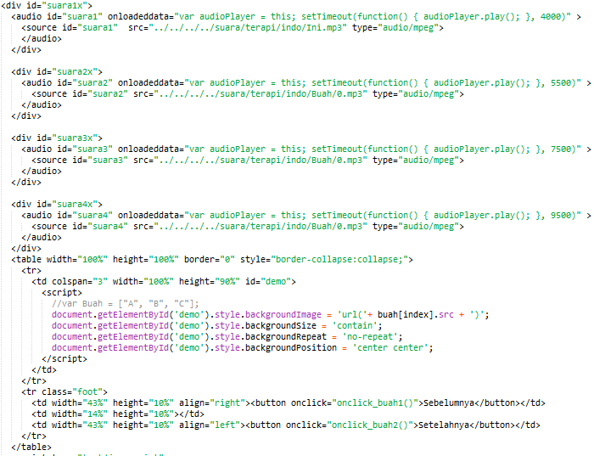

Antarmuka Terapi Dasar Buah

### Membuat Antarmuka Terapi Dasar Hewan

Antarmuka ini digunakan untuk menyajikan terapi dasar dengan menggunakan gambar hewan sebagai bahan terapinya. Konsep yang digunakan pada terapi ini sama dengan terapi dasar lainnya, yaitu menggunakan HTML 5 untuk memutar suara. Hal tersebut ditunjukkan pada id suara1 dengan mengambil sumber suara dari sebuah folder asset berformat *.mp3* dan menambahkan *delay* 4000 ms, 5500 ms, 7500 ms, dan 9500 ms. Antarmuka ini akan ditunjukkan pada gambar … .

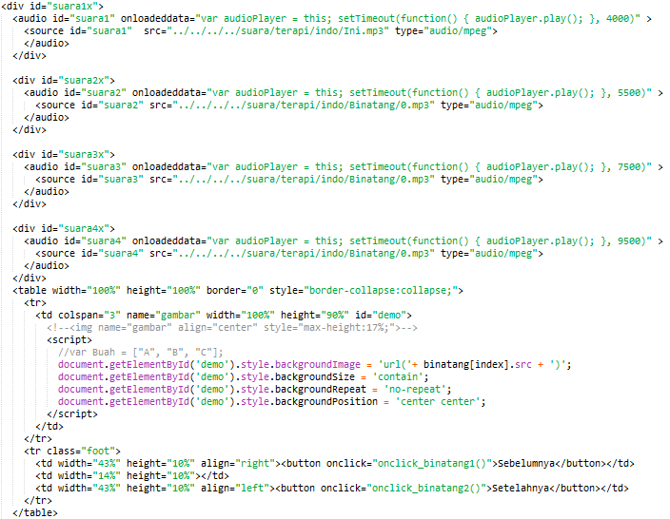

Antarmuka Terapi Dasar Hewan

### Membuat Antarmuka Terapi Dasar Huruf

Antarmuka ini digunakan untuk menyajikan terapi dasar dengan menggunakan Huruf sebagai bahan terapinya. Konsep yang digunakan pada terapi ini sama dengan terapi dasar lainnya, yaitu menggunakan HTML 5 untuk memutar suara. Hal tersebut ditunjukkan pada id suara1 dengan mengambil sumber suara dari sebuah folder asset berformat *.mp3* dan menambahkan *delay* 4000 ms, 5500 ms, 7500 ms, dan 9500 ms. Antarmuka ini akan ditunjukkan pada gambar … .

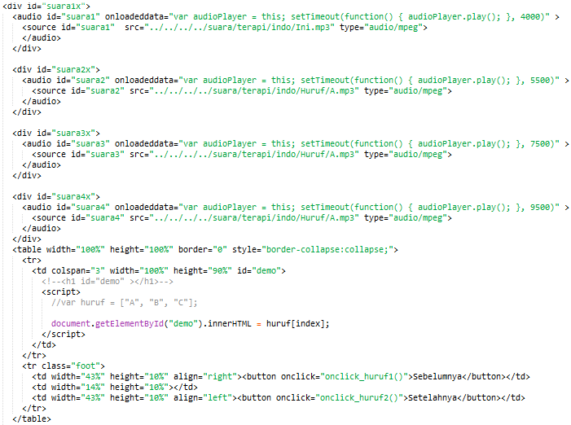

Antarmuka Terapi Dasar Huruf

### Membuat Antarmuka Terapi Dasar Warna

Antarmuka ini digunakan untuk menyajikan terapi dasar dengan menggunakan warna sebagai bahan terapinya. Konsep yang digunakan pada terapi ini sama dengan terapi dasar lainnya, yaitu menggunakan HTML 5 untuk memutar suara. Hal tersebut ditunjukkan pada id suara1 dengan mengambil sumber suara dari sebuah folder asset berformat *.mp3* dan menambahkan *delay* 4000 ms, 5500 ms, 7500 ms, dan 9500 ms. Antarmuka ini akan ditunjukkan pada gambar … .

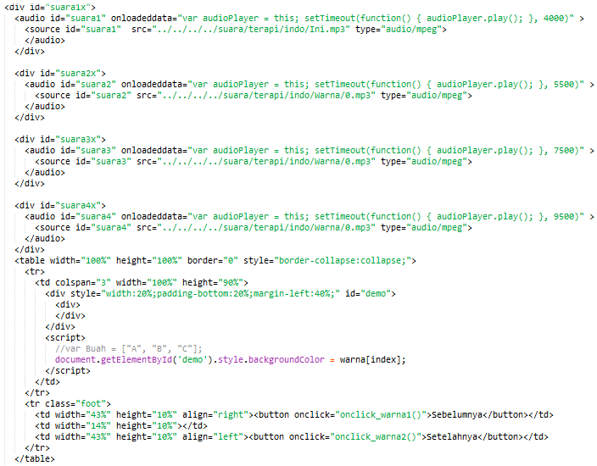

Antarmuka Terapi Dasar Warna

### Membuat Antarmuka Terapi Melabel Buah

Antarmuka ini digunakan untuk menyajikan terapi melabel buah. Penderita autis diharapkan bisa mengenali buah apa yang sedang ditampilkan. Jadi disediakan tombol benar dan salah untuk menilai jawaban dari penderita tersebut. Selain itu, ada respon suara apabila penderita menjawab benar ataupun salah dengan memutar file suara di sebuah folder aplikasi seperti ditunjukkan pada gambar … .

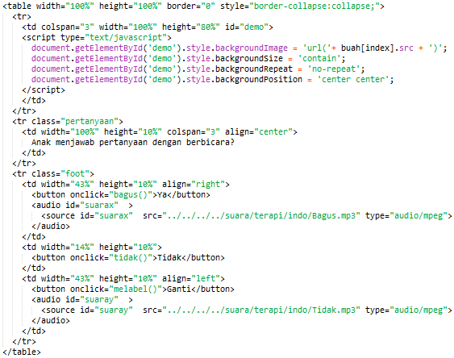

Antarmuka Melabel buah

Untuk mengganti buah, bisa secara otomatis saat menjawab benar atau dapat juga dengan menekan tombol ganti yang akan memanggil fungsi melabel() berkonsep memanggil *link path* buah yang akan ditampilkan selanjutnya. Fungsi tersebut ditunjukkan pada gambar … .

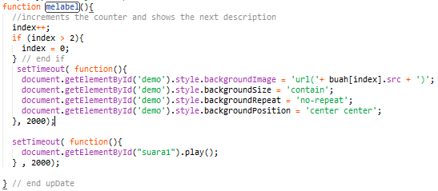

Fungsi mengganti buah

### Membuat Antarmuka Identifikasi Binatang

Antarmuka ini digunakan untuk menyajikan terapi mengidentifikasi binatang. Jadi konsepnya disajikan gambar binatang, penderita autis diharuskan memilih pilihan jawaban berupa gambar binatang. Pada hal ini kami menggunakan HTML 5 untuk memutar suaranya dan juga javascript untuk mengatur munculnya gambar dan suara.

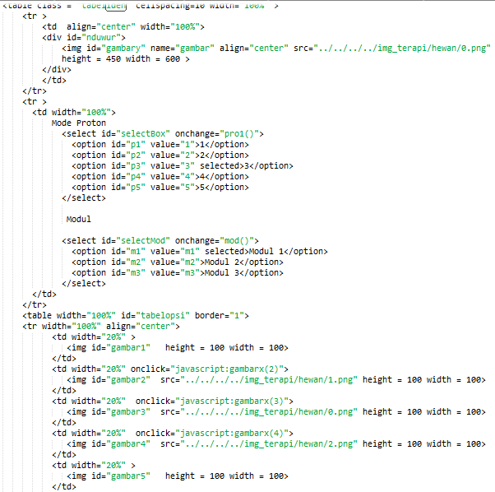

Antarmuka untuk menampilkan gambar

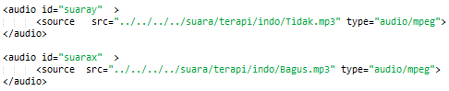

Antarmuka untuk memutar suara

Apabila sang penderita memilih jawaban benar, maka secara otomatis gambar hewan akan berganti. Selain itu, para orang tua yang menerapi anaknya dapat mengganti nomor proton sesuai dengan kebutuhan terapi. Pada fungsi untuk mengganti proton tersebut memiliki konsep mengganti element dengan id tertentu dengan *javascript*. Fungsi untuk mengganti nomor proton tersebut ditunjukkan pada gambar …. .

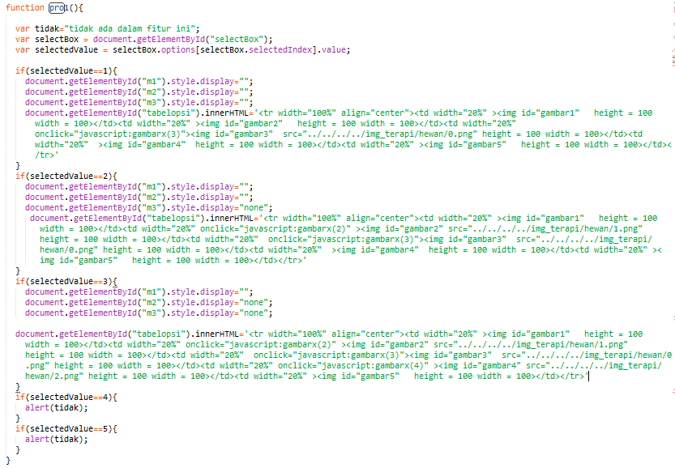

Fungsi pengganti nomor proton

### Membuat Antarmuka Terapi Tepuk Tangan

Antarmuka ini digunakan untuk menyajikan terapi berupa video tepuk tangan yang diharapkan penderita autis dapat menirukannya. Para orang tua dapat menilai apakah gerakan yang dilakukan anaknya sudah sesuai atau belum dan setelah itu menekan tombol ya atau tidak sesuai dengan jawabannya. Untuk konsepnya kami memakai HTML 5 untuk memutar suara dan video. Selain itu kami juga memakai fungsi *flowtype* untuk membuat ukuran *font* dapat menyesuaikan secara otomatis terhadap layar. Hal ini ditunjukkan pada gambar … .

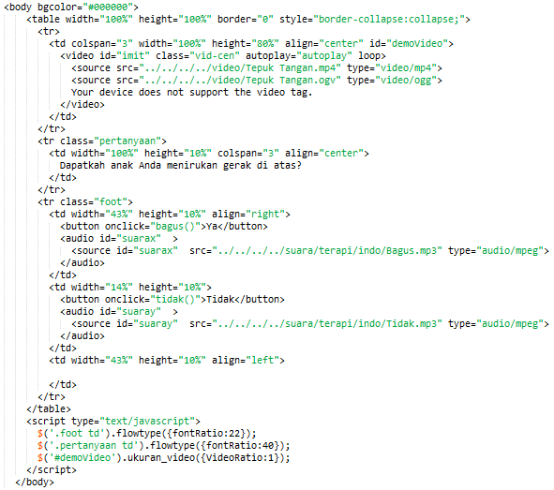

Antarmuka tepuk tangan

### Membuat Antarmuka Terapi Acungkan Jempol

Antarmuka ini digunakan untuk menyajikan terapi berupa video acungkan jempol yang diharapkan penderita autis dapat menirukannya. Para orang tua dapat menilai apakah gerakan yang dilakukan anaknya sudah sesuai atau belum dan setelah itu menekan tombol ya atau tidak sesuai dengan jawabannya. Untuk konsepnya kami memakai HTML 5 untuk memutar suara dan video. Selain itu kami juga memakai fungsi *flowtype* untuk membuat ukuran *font* dapat menyesuaikan secara otomatis terhadap layar. Hal ini ditunjukkan pada gambar … .

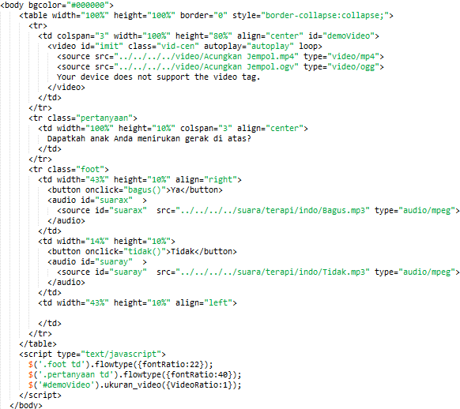

Antarmuka acungkan jempol

### Membuat Antarmuka Laporan Total

Antarmuka ini digunakan untuk melaporkan terapi yang sudah dijalankan oleh pengguna dengan mengambil jumlah total nilai yang didapat setiap bulannya. Dalam hal ini kami menggunakan *library* *chart.js* untuk menampilkan grafik garis. Implementasi antarmuka ini ditunjukkan pada gambar … dan … .

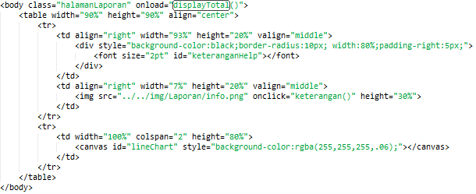

Antarmuka dalam HTML

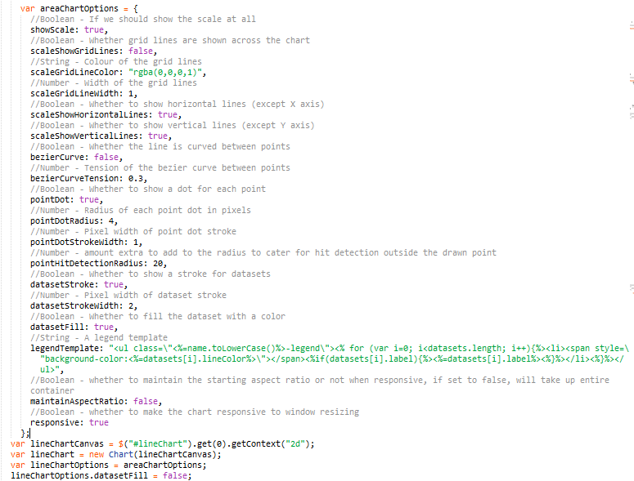

Chart.js untuk menampilkan grafik garis.

### Membuat Antarmuka Laporan per Aspek

Antarmuka ini digunakan untuk melaporkan terapi yang sudah dijalankan oleh pengguna dengan mengambil nilai per aspek yang didapatkan oleh Penderita. Dalam hal ini kami menggunakan *library* *chart.js* untuk menampilkan grafik garis. Implementasi antarmuka ini ditunjukkan pada gambar … dan … .

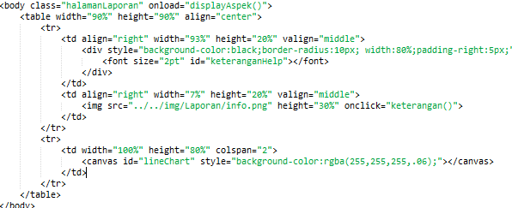

Antarmuka dalam HTML

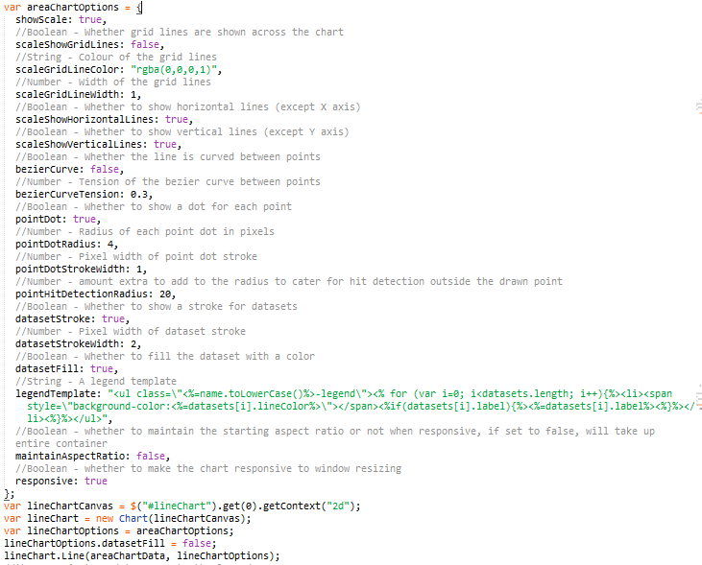

Chart js untuk menampilkan grafik garis

### Membuat Antarmuka Laporan per Bulan

Antarmuka ini digunakan untuk melaporkan terapi yang sudah dijalankan oleh pengguna dengan mengambil nilai per bulan yang didapatkan oleh Penderita. Dalam hal ini kami menggunakan *library* *chart.js* untuk menampilkan grafik *bar*. Implementasi antarmuka ini ditunjukkan pada gambar … dan … .

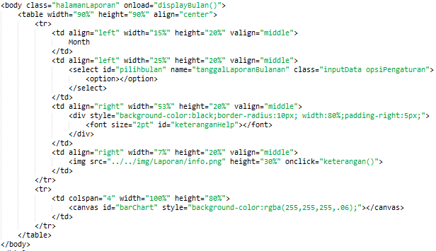

Antarmuka Laporan Perbulan dalam HTML

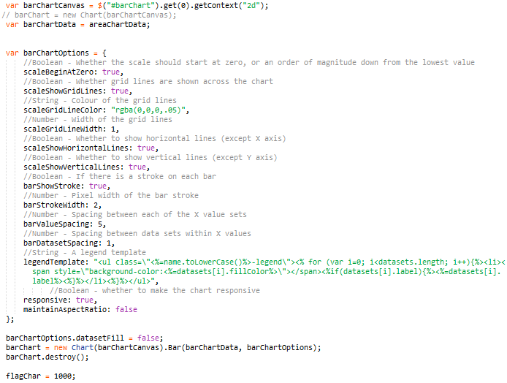

Antarmuka laporan perbulan dalam chart.js

### Membuat Antarmuka Laporan Persentase Aspek

Antarmuka ini digunakan untuk melaporkan terapi yang sudah dijalankan oleh pengguna dengan mengambil nilai persentase per aspek yang didapatkan oleh Penderita. Dalam hal ini kami menggunakan *library* *chart.js* untuk menampilkan grafik *bar*. Implementasi antarmuka ini ditunjukkan pada gambar … .

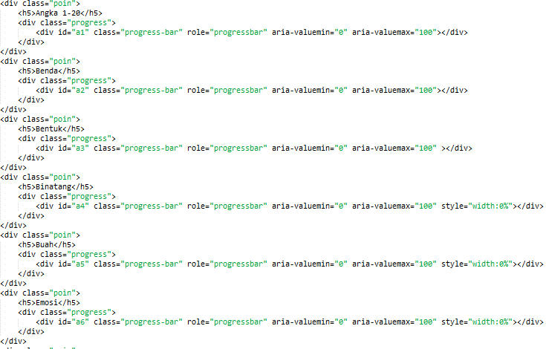

Antarmuka laporan persentase per aspek

## Implementasi Lapisan Data

### Membuat Database Offline dengan WebSQL

Aplikasi ini menggunakan database yang bisa diakses secara offline. Hal tersebut dikarenakan tidak semua pengguna terhubung dengan jaringan internet atau memiliki koneksi internet yang baik. Semula ada tiga alternatif database offline, yaitu WebSQL, indexed DB dan juga local storage. Semua database offline tersebut sudah didukung oleh HTML 5 yang kami pergunakan selama pembuatan aplikasi Cakra ini. Pada akhirnya kami memilih WebSQL yang secara *syntax* hampir sama dengan SQL biasanya. Hal ini ditunjukkan pada gambar … .

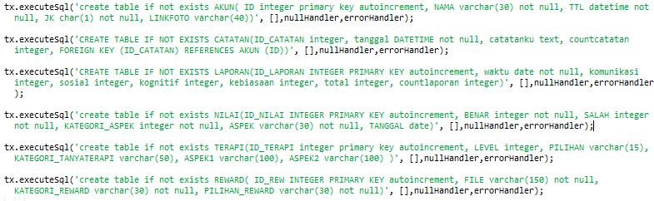

Pembuatan Database Offline menggunakan WebSQL

### Memasukkan Data Awal Database

Data awal pada aplikasi ini berisi data tabel terapi dan juga data dari tabel nilai. Pada tabel terapi, data berisikan nilai level, kategori, pilihan, dan aspek-aspek yang terkandung dalam terapi tersebut. Sedangkan data nilai digunakan untuk menginisiasi nilai yang selanjutnya digunakan untuk keperluan evaluasi. Query untuk memasukkan data awal ditunjukkan pada gambar … .

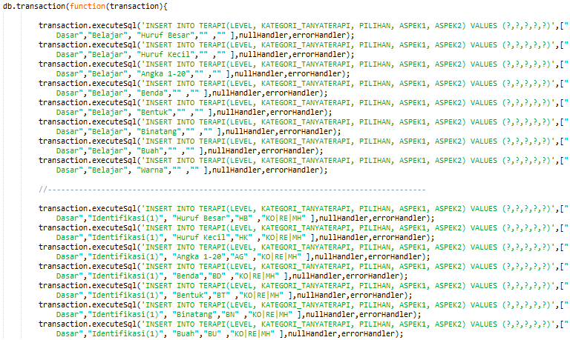

Memasukkan Data Awal Database

### Memasukkan Data User Baru

Sebelum Pengguna dapat melakukan terapi diharuskan untuk mendaftar terlebih dahulu. Data-data yang didaftarkan merupakan data penderita autis yang ingin diterapi berupa nama, tanggal lahir, jenis kelamin dan foto. Apabila pendaftaran berhasil, maka akan langsung masuk ke dalam tampilan utama, sedangkan apabila tidak maka akan muncul pemberitahuan *error*. Query untuk memasukkan data user baru tersebut ditunjukkan pada gambar … .

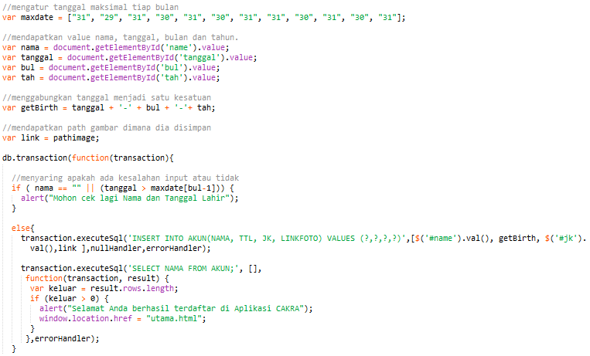

Memasukkan Data User Baru

### Membuat Fungsi Login

Fungsi login ini digunakan pengguna untuk masuk ke dalam sistem guna melakukan terapi, melakukan evaluasi dan juga melihat laporan. Pada fungsi login ini mencocokkan nama yang diinputkan oleh pengguna, apabila cocok dengan data yang ada dalam database maka akan langsung masuk ke halaman utama, tetapi apabila tidak cocok maka akan muncul sebuah pesan error. Fungsi tersebut ditunjukkan pada gambar … .

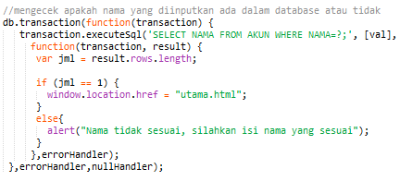

Fungsi Login

### Menghitung dan Menampilkan Umur Pengguna

Umur pada *javacript* tidak dapat secara otomatis muncul. Oleh sebab itu diperlukan sebuah fungsi untuk menghitung umur pengguna tersebut. Berawal dari data tanggal lahir pengguna dan tanggal saat ini, maka umur bisa dihitung. Setelah perhitungan tersebut, umur ini akan dimunculkan pada tampilan utama (setelah pengguna masuk kedalam sistem). Fungsi tersebut ditunjukkan dalam gambar … .

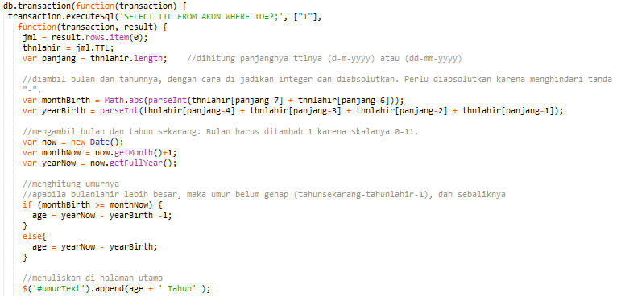

Menghitung Dan Memunculkan Umur

### Menampilkan Nama Pengguna

Pada halaman utama dimunculkan beberapa data salah satunya adalah nama dari pengguna tersebut. Kami mengambil data nama dari tabel akun untuk selanjutnya ditampilkan pada halaman utama. Fungsi untuk menampilkan nama pengguna ditunjukkan pada gambar … .

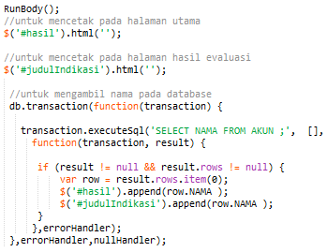

Menampilkan Nama Pengguna

### Menampilkan Foto Pengguna

Pada halaman utama dimunculkan beberapa data salah satunya adalah foto dari pengguna tersebut. Kami mengambil data link foto dari tabel akun untuk selanjutnya ditampilkan pada halaman utama. Fungsi untuk menampilkan foto pengguna ditunjukkan pada gambar … .

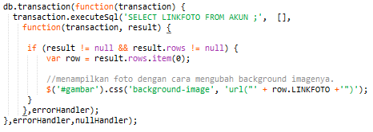

Menampilkan Foto Pengguna

### Mendapatkan Waktu Terakhir Evaluasi

Waktu terakhir evaluasi digunakan untuk mengunci atau membuka tombol terapi pada halaman utama. Pengguna hanya diperbolehkan melakukan evaluasi satu kali dalam satu bulan. Apabila sudah melakukan evaluasi, maka tombol terapi akan membuka dan tombol evaluasi akan dikunci. Begitu pun sebaliknya. Pada fungsi ini akan mengambil data bulan terakhir evaluasi untuk dicocokkan pada bulan saat ini. Apabila sama, maka evaluasi sudah dilaksanakan dan begitu pun sebaliknya. Fungsi tersebut ditunjukkan pada gambar … .

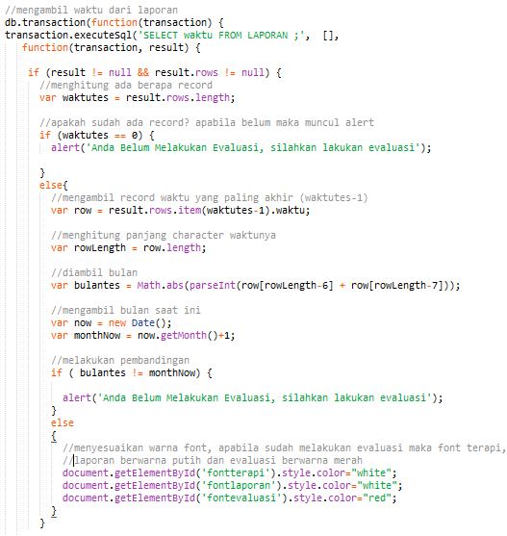

Menghitung waktu terakhir evaluasi

### Memasukkan Data Hasil Evaluasi

Pada saat pengguna login ke dalam sistem untuk yang pertama kali diharuskan untuk melakukan evaluasi sebelum melakukan terapi. Hasil evaluasi yang dilakukan pengguna tersebut akan dimasukkan pada tabel laporan. Data yang akan dimasukkan antara lain waktu, nilai komunikasi, sosial, kognitif, kebiasaan dan total. Fungsi tersebut ditunjukkan pada gambar … .

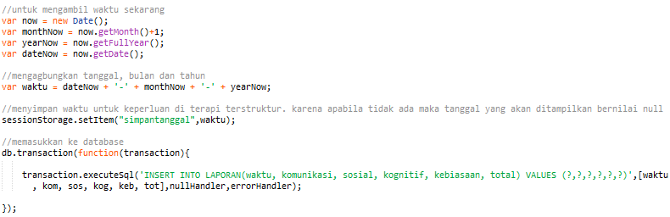

Menambahkan data evaluasi

### Menampilkan Data Hasil Evaluasi

Selain dimasukkan ke dalam tabel laporan, nilai evaluasi juga akan ditampilkan sesaat setelah evaluasi selesai dilaksanakan. Nilai yang ditampilkan hanya 4, yaitu nilai komunikasi, sosial, kognitif, dan kebiasaan. Fungsi tersebut ditunjukkan pada gambar … .

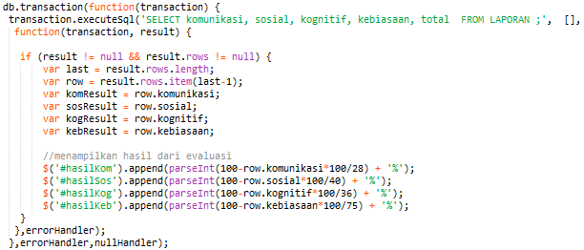

Menampilkan hasil evaluasi

### Menampilkan List Terapi

Terapi yang disajikan dalam aplikasi ini sangatlah banyak. Oleh kerena itu, disajikan list terapi yang bisa dipilih oleh pengguna untuk kegiatan terapi. Pada fungsi ini mengambil data dari tabel terapi yang sudah dimasukkan pada awal aplikasi dijalankan. Fungsi tersebut ditunjukkan pada gambar ... .

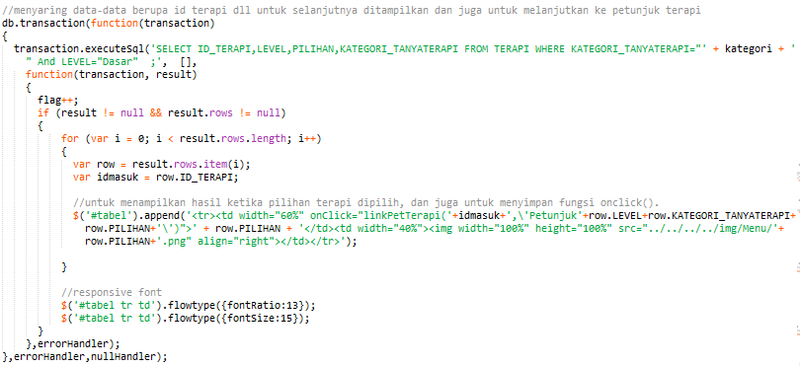

Menampilkan list terapi

### Menampilkan Laporan Total

Saat evaluasi sudah dilakukan, laporan pun dapat dilihat oleh pengguna untuk melihat seberapa besar pencapaian terapinya. Dalam laporan ini ada empat tipe yang dapat dilihat, yaitu laporan total, per aspek, per bulan dan persentase aspek. Untuk laporan total datanya diambil dari nilai jumlah total aspek pada tabel laporan untuk selanjutnya ditampilkan dalam bentuk grafik garis. Fungsi mengambil data laporan total dan menampilkannya ditunjukkan pada gambar … .

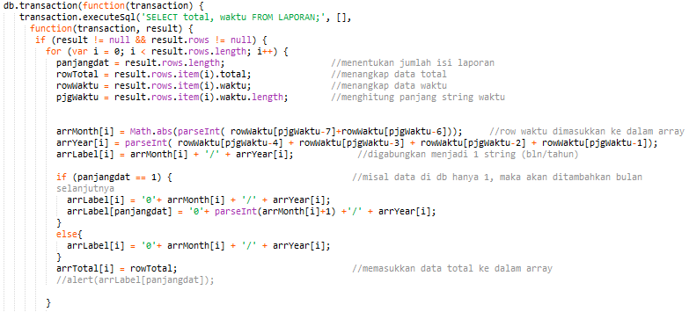

Menampilkan data laporan total

### Menampilkan Laporan Per Aspek

Selain laporan total, laporan juga disajikan dalam bentuk laporan per aspek. Pada laporan ini akan ditampilkan data laporan per aspek pada bulan tertentu. Data yang diambil adalah semua asepek dan juga waktu untuk selanjutnya dibaca dan ditampilkan pada halaman laporan per aspek. Fungsi tersebut ditunjukkan pada gambar … .

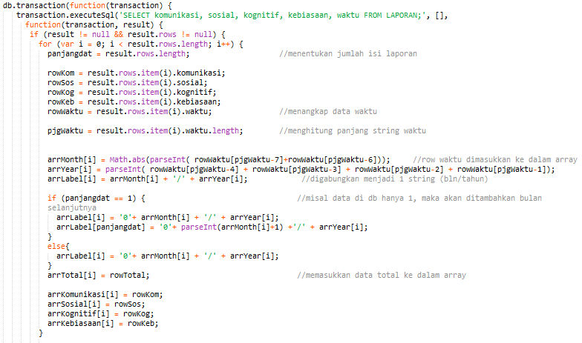

Menampilkan laporan per aspek

### Menampilkan Laporan Per Bulan

Selain laporan total dan per aspek, laporan juga disajikan dalam bentuk laporan per bulan. Pada laporan ini akan ditampilkan data laporan pada bulan yang dipilih oleh pengguna. Data yang diambil adalah semua aspek yang terdiri dari aspek komunikasi, social, kognitif dan kebiasaan. Data-data tersebut dibaca dan ditampilkan pada halaman laporan per bulan. Fungsi tersebut ditunjukkan pada gambar … .

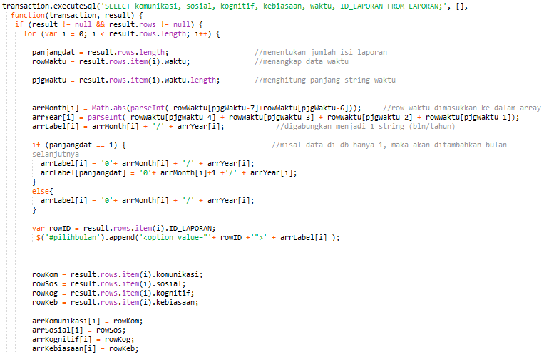

Menampilkan data laporan per bulan

### Memasukkan Laporan Persentase

Laporan persentase ini berbeda dengan laporan –laporan sebelumnya. Laporan persentase ini mengambil data aspek dari terapi dan nilai benar dan salah tiap aspek tersebut. Hal tersebut akan dimasukkan dengan cara data yang ada dalam tabel nilai akan *diupdate* dengan data yang baru. Fungsi untuk memasukkan laporan persentase ditunjukkan pada gambar … .

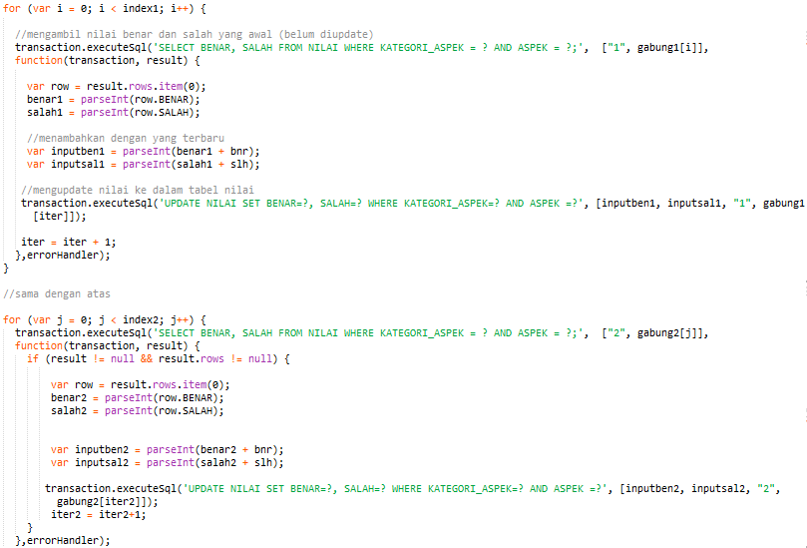

Memasukkan data laporan persentase

### Menampilkan Data Laporan Persentase

Pada laporan persentase ini diambil nilai benar dan salah pada setiap aspek terapi yang sudah dilakukan untuk selanjutnya bisa ditampilkan pada antarmuka laporan persentase ini. Selain itu juga sudah dibagi-bagi aspek-aspek apa saja yang ada dalam terapi-terapinya. Data benar dan salah lalu dibuat persentase keberhasilan terapi. Fungsi tersebut ditunjukkan pada gambar … .

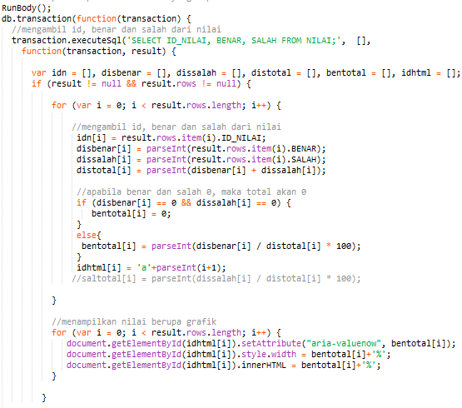

Menampilkan laporan persentase

### Menghitung Jumlah Akun

Jumlah akun diperlukan pada tampilan pengaturan. Dalam tampilan pengaturan tersebut akan disajikan berapa jumlah akun yang sudah terdata dalam *database*. Selain itu jumlah akun ini digunakan untuk mengunci fitur daftar apabila sudah ada akun yang terdaftar dalam sistem. Fungsi tersebut mengambil jumlah *record* yang terdapat pada tabel akun. Fungsi tersebut ditunjukkan pada gambar … .

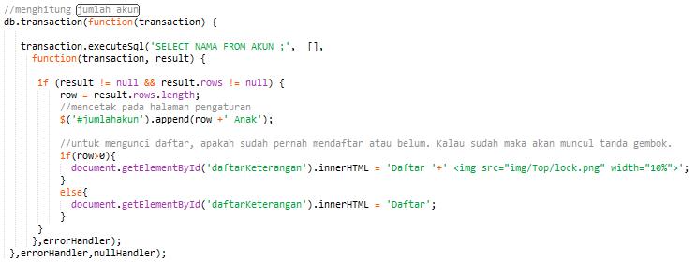

Menghitung jumlah akun

### Menampilkan hasil terapi terstruktur

Selain terapi freemode, terdapat juga terapi terstruktur. Akan tetapi, fitur terapi terstruktur ini hanya tersedia dalam paket silver dan gold. Dalam paket bronze hanya dapat melihat hasil laporan terapi yang menampilkan data level, kategori, nama, benar, salah, persentase, dan tanggal terakhir melakukan terapi. Data-data tersebut disajikan dalam bentuk tabel. Fungsi tersebut mengambil data level, kategori, nama dan aspek dari tabel terapi. Data tersebut menjadi acuan untuk mengambil nilai benar, salah, dan waktu pada tabel nilai. Data-data tersebut kemudian ditampilkan pada antarmuka hasil terapi terstruktur yang fungsinya ditunjukkan pada gambar … .

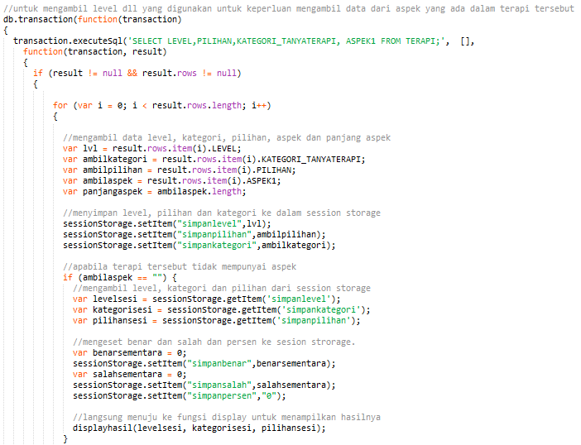

Mengambil nilai level, kategori, nama pada tabel terapi

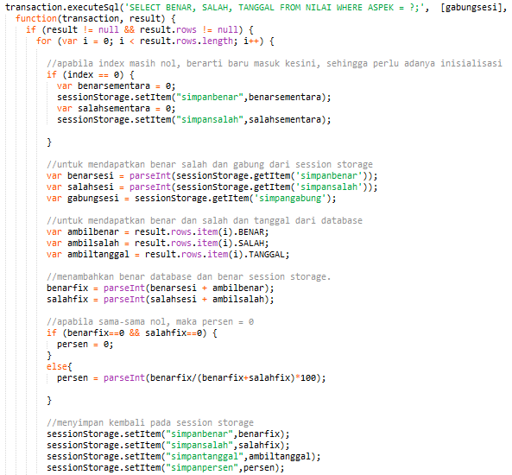

Mengambil data salah, benar dan waktu dari tabel nilai

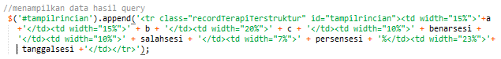

Menampilkan data nilai benar, salah, persentase dan waktu

### Menyimpan Nilai Benar dan Salah Pada Session Storage

Pada terapi tertentu akan menghasilkan nilai benar dan salah. Nilai tersebut tidak langsung dimasukkan ke dalam database akan tetapi dikumpulkan terlebih dahulu sampai pengguna keluar dari terapi yang dilakukannya. Saat keluar tersebut, barulah nilai-nilai yang terkumpul dimasukkan ke dalam database. Dalam hal pengumpulan nilai benar dan salah, kami menggunakan session storage yang sudah disupport oleh HTML 5. Hal tersebut ditunjukkan pada gambar … .

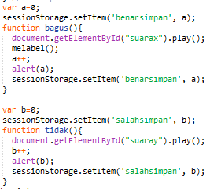

Penyimpanan pada Session Storage

## Implementasi Antarmuka Pengguna

Setelah pada implementasi antarmuka kami tunjukkan *code* program, berikut kami tunjukkan hasil dari implementasi yang telah dilakukan.

Antarmuka Pengguna Halaman Utama

Antarmuka Halaman Utama muncul saat aplikasi diakses oleh pengguna. Berikut adalah tampilannya.

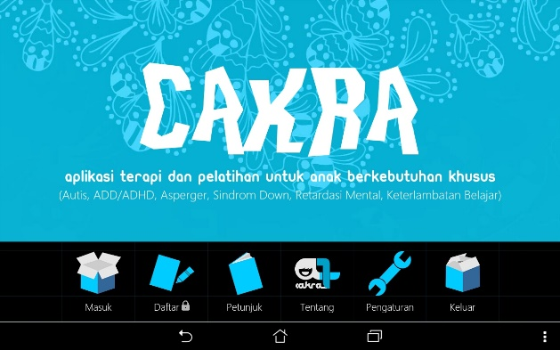

Antarmuka Pengguna Halaman Utama

Antarmuka Pengguna Halaman Pendaftaran

Halaman Pendaftaran digunakan untuk pengguna mendaftar kedalam aplikasi Cakra. Berikut tampilannya.

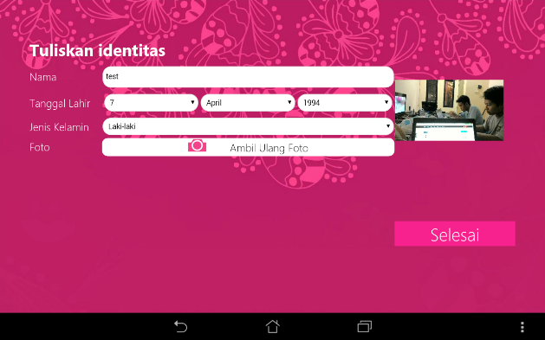

Antarmuka Pengguna Halaman Pendaftaran

Antarmuka Pengguna Petunjuk Aplikasi

Halaman Petunjuk Aplikasi digunakan untuk memberikan petunjuk penggunaan aplikasi. Berikut tampilannya.

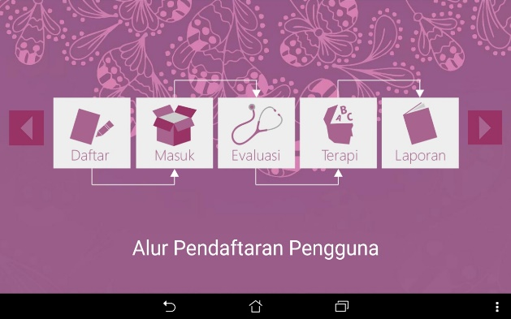

Antarmuka Pengguna Petunjuk Aplikasi

Antarmuka Pengguna Tentang Aplikasi

Halaman tentang Aplikasi digunakan guna pengguna aplikasi mengenal pembuat aplikasi Cakra ini. Berikut tampilannya.

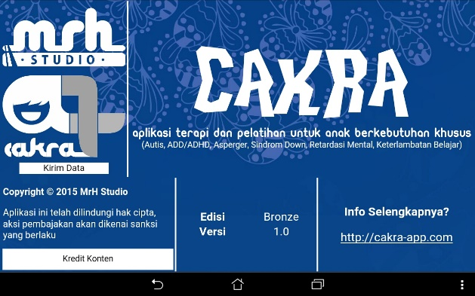

Antarmuka Pengguna Tentang Aplikasi

Antarmuka Pengguna Pengaturan

Halaman ini digunakan untuk mengatur akun atau reward aplikasi. Berikut tampilannya.

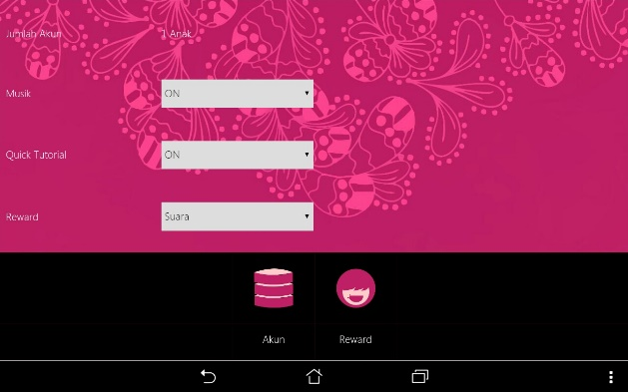

Antarmuka Pengguna Pengaturan

Antarmuka Pengguna Login

Halaman ini digunakan user untuk login ke dalam system aplikasi Cakra. Berikut tampilannya.

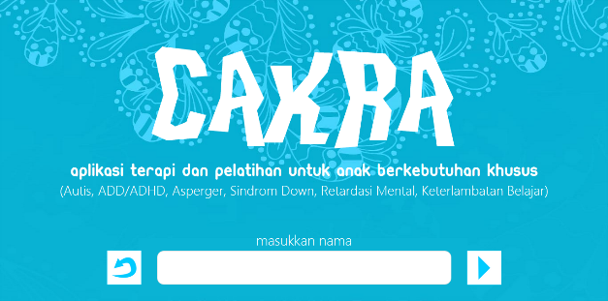

Antarmuka Pengguna Login

Antarmuka Pengguna Informasi Autis

Halaman ini digunakan untuk memberikan informasi terkait autisme. Berikut tampilannya.

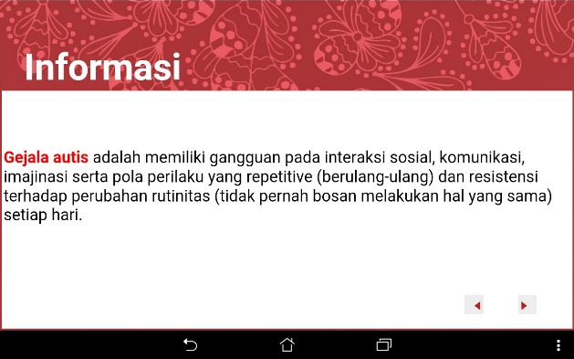

Antarmuka Informasi

Antarmuka Pengguna Evaluasi

Halaman Evaluasi ini digunakan untuk mengukur ketercapaian pengguna dalam menjalani terapi. Berikut tampilannya.

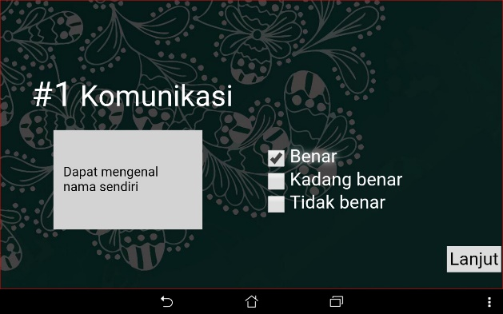

Antarmuka Pengguna Evaluasi

Antarmuka Pengguna Hasil Evaluasi

Halaman Hasil evaluasi ini digunakan untuk mengetahui hasil evaluasi yang telah dilakukan sebelumnya. Berikut tampilannya.

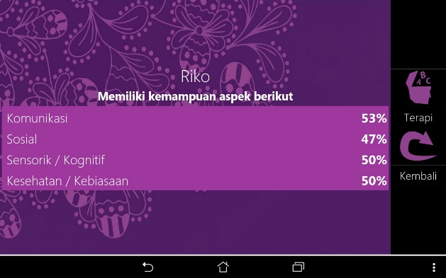

Antarmuka Pengguna Hasil Evaluasi

Antarmuka Pengguna Kategori Terapi

Halaman ini digunakan untuk menyajikan kategori yang tersedia pada terapi. Berikut tampilannya.

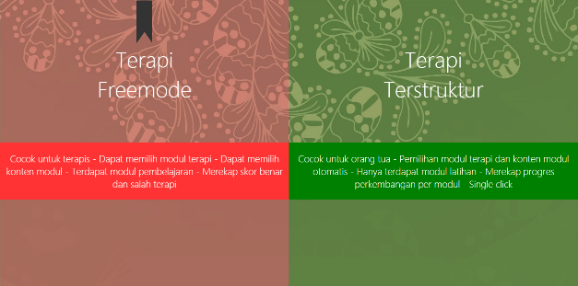

Antarmuka pengguna kategori terapi

ANtarmuka Pengguna Level Terapi

Halaman ini digunakan untuk menyajikan level terapi yang tersedia. Berikut tampilannya.

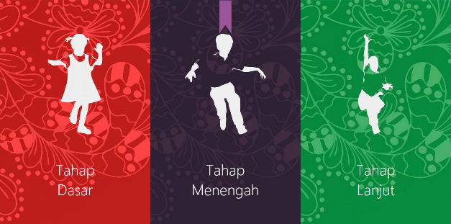

Antarmuka Pengguna Level Terapi

Antarmuka Pengguna List Terapi

Halaman ini digunakan untuk menyajikan list terapi yang tersedia dalam aplikasi ini. Berikut tampilannya.

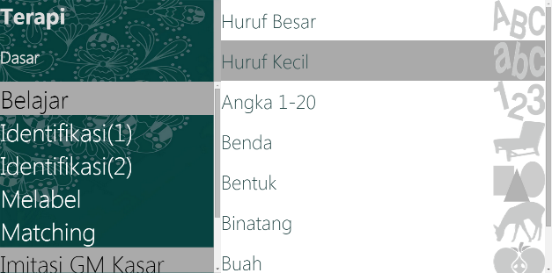

Antarmuka Pengguna List Terapi

Antarmuka Pengguna Petunjuk Terapi

Halaman ini digunakan untuk melihat petunjuk terapi sebelum terapi dilaksanakan. Berikut adalah tampilannya.

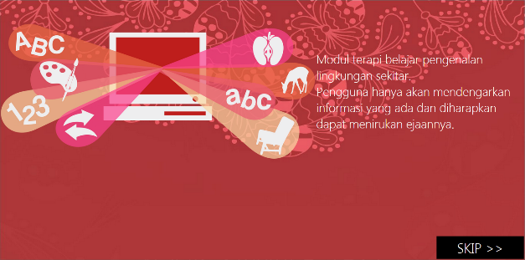

Antarmuka pengguna Petunjuk Terapi

Antarmuka Pengguna Terapi Dasar Angka

Halaman ini digunakan untuk melakukan terapi dengan menggunakan angka. Berikut adalah tampilannya.

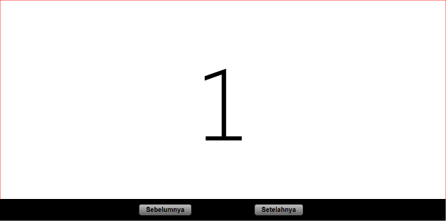

Antarmuka pengguna Terapi Angka

Antarmuka Pengguna Terapi Dasar Buah

Halaman ini digunakan untuk melakukan terapi dengan menggunakan buah. Berikut adalah tampilannya.

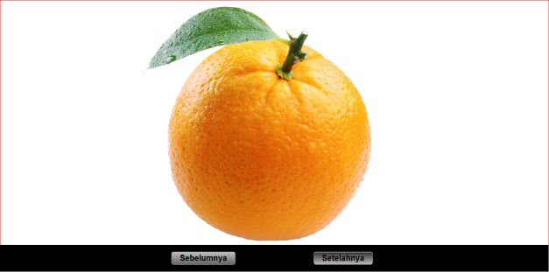

Antarmuka Pengguna Terapi Buah

Antarmuka Pengguna Terapi Dasar Hewan

Halaman ini digunakan untuk melakukan terapi dengan menggunakan hewan. Berikut adalah tampilannya.

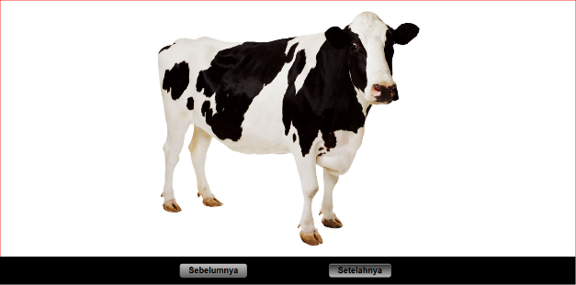

Antarmuka Pengguna Terapi Hewan

Antarmuka Pengguna Terapi Dasar Huruf

Halaman ini digunakan untuk melakukan terapi dengan menggunakan huruf. Berikut adalah tampilannya.

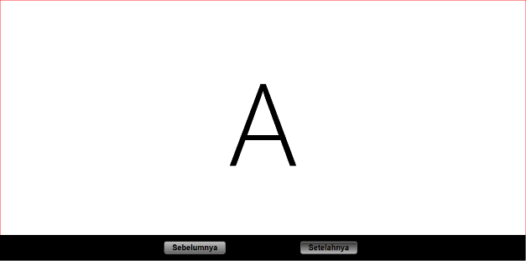

Antarmuka Pengguna Terapi Huruf

Antarmuka Pengguna Terapi Dasar Warna

Halaman ini digunakan untuk melakukan terapi dengan menggunakan angka. Berikut adalah tampilannya.

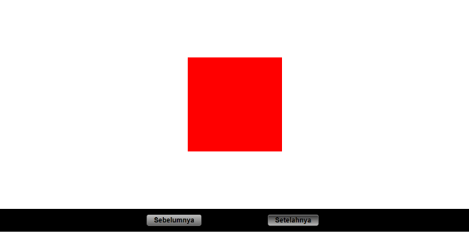

Antarmuka Pengguna Terapi Warna

Antarmuka Pengguna Terapi Melabel Buah

Halaman ini digunakan untuk melakukan terapi melabel dengan menggunakan gambar buah. Berikut adalah tampilannya.

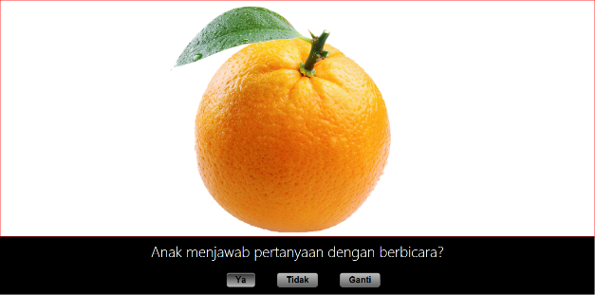

Antarmuka Pengguna Terapi Melabel Buah

Antarmuka Pengguna Terapi Identifikasi Binatang

Halaman ini digunakan untuk melakukan terapi dengan menggunakan binatang. Berikut adalah tampilannya.

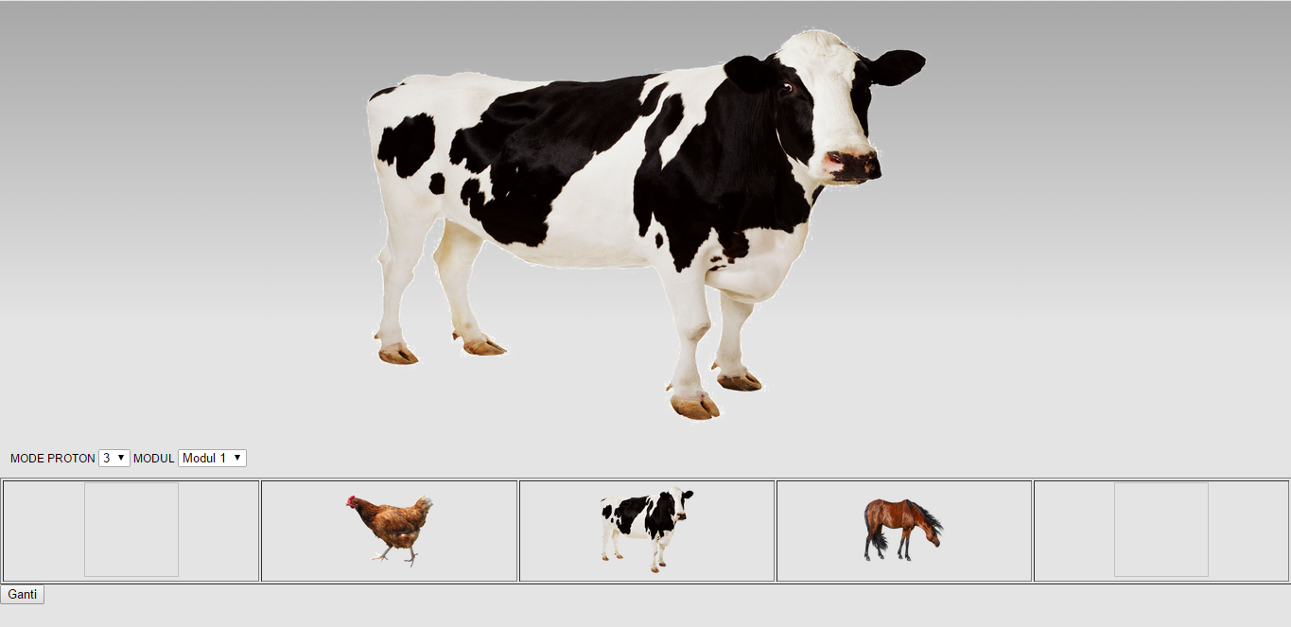

Antarmuka Pengguna Terapi Identifikasi Binatang

Antarmuka Pengguna Terapi Acungkan Jempol

Halaman ini digunakan untuk melakukan terapi dengan menggunakan angka. Berikut adalah tampilannya

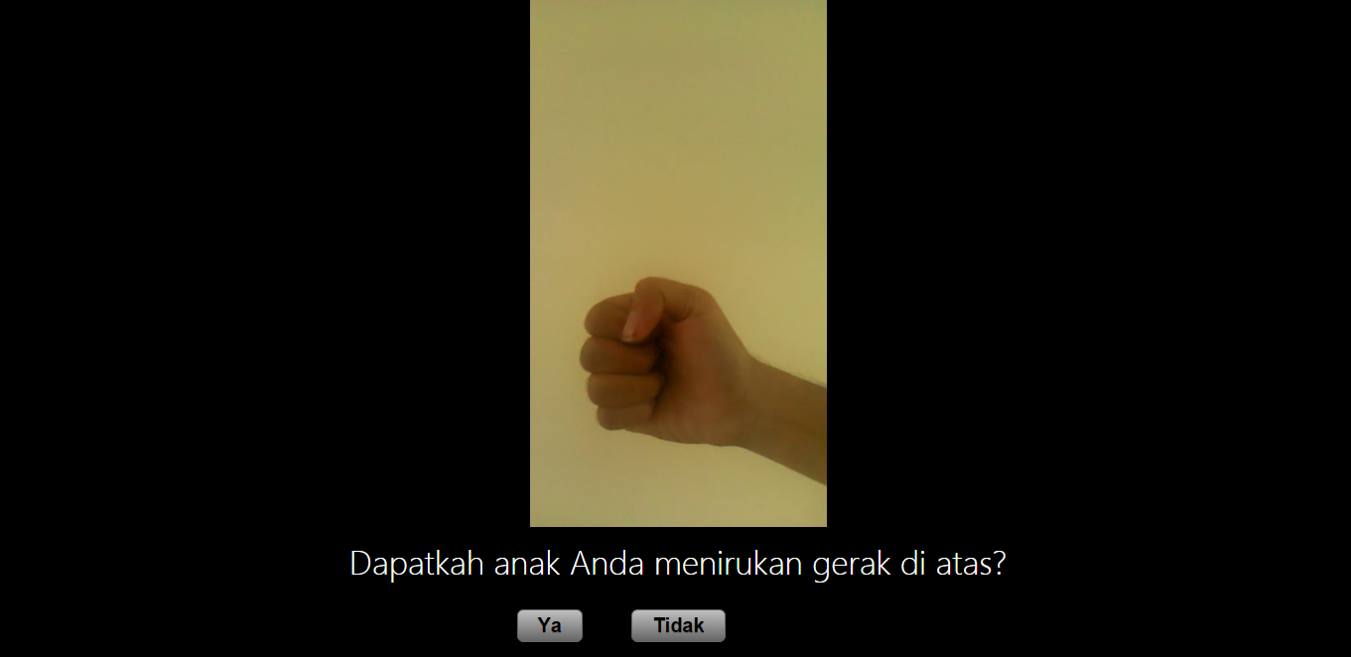

Antarmuka Pengguna Terapi Acungkan Jempol

Antarmuka Pengguna Terapi Tepuk Tangan

Halaman ini digunakan untuk melakukan terapi dengan menggunakan angka. Berikut adalah tampilannya

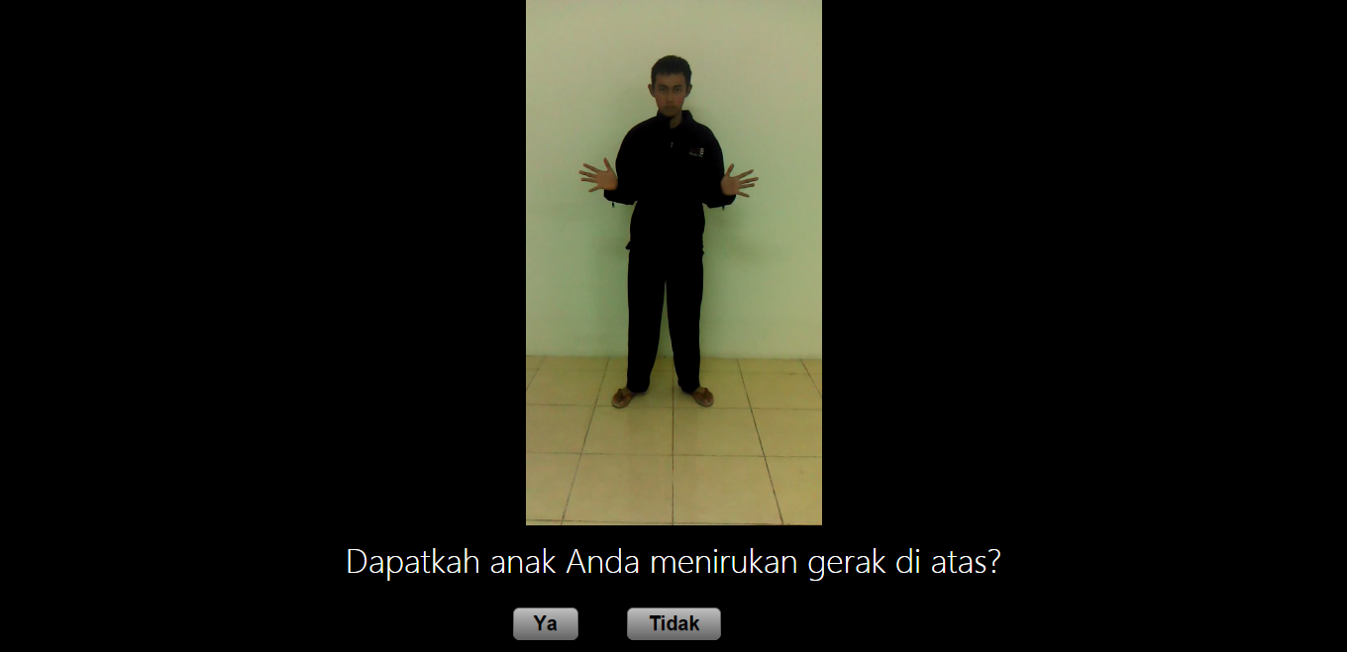

Antarmuka Pengguna Terapi Tepuk Tangan

Antarmuka Pengguna Laporan Total

Halaman ini digunakan untuk melihat laporan evaluasi yang sudah dilakukan sebelumnya dengan melihat laporan total. Berikut adalah tampilannya.

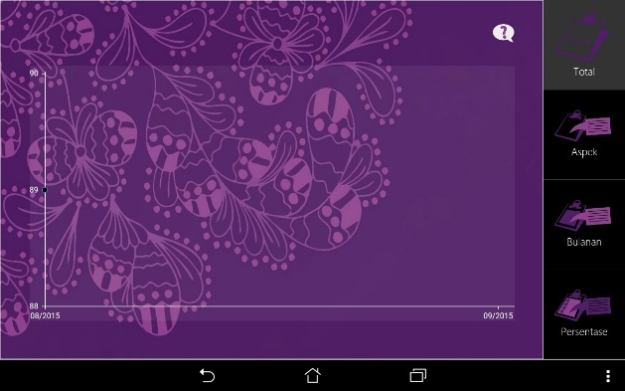

Antarmuka Pengguna Laporan Total

Antarmuka Pengguna Laporan Per aspek

Halaman ini digunakan untuk melihat laporan evaluasi yang sudah dilakukan sebelumnya dengan melihat mengambil nilai per aspek. Berikut adalah tampilannya.

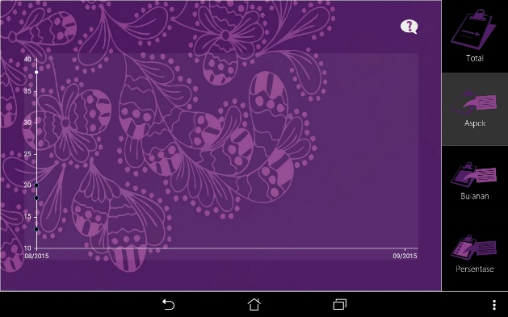

Antarmuka Pengguna Laporan per Aspek

Antarmuka Pengguna Laporan Per Bulan

Halaman ini digunakan untuk melihat laporan evaluasi yang sudah dilakukan sebelumnya dengan mengambil nilai per bulan. Berikut adalah tampilannya.

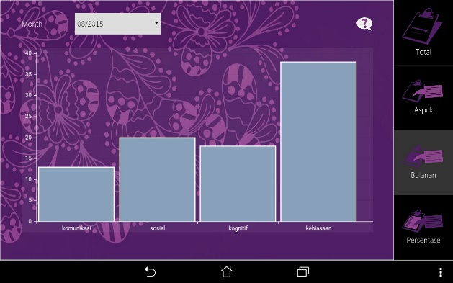\

Antarmuka Pengguna Laporan Per Bulan

Antarmuka Pengguna Laporan Persentase Aspek

Halaman ini digunakan untuk melihat laporan evaluasi yang sudah dilakukan sebelumnya dengan mengambil nilai persentase per aspek. Berikut adalah tampilannya.

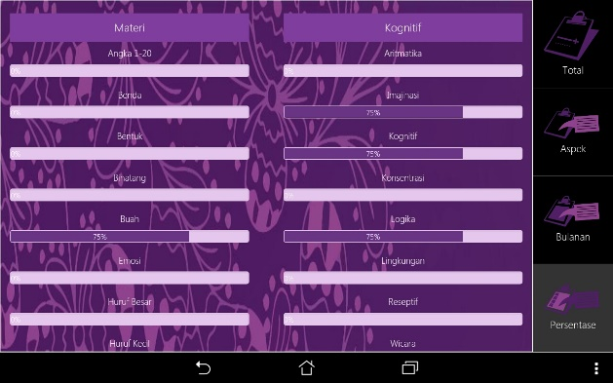

Antarmuka Pengguna Laporan Persentase Aspek

*[Halaman ini sengaja dikosongkan]*

# BAB VI PENGUJIAN DAN EVALUASI

## Lingkungan Pengujian

Lingkungan pengujian sistem pada pengerjaan kerja praktik ini dilakukan pada lingkungan dan alat kakas sebagai berikut:

*Processor* : Intel® Atom™ Z3530

(1.33 GHz, Cache 2 MB)

*Memory* : 2.00 GB

Jenis *Device* : Smartphone

Sistem Operasi : Android OS, v5.0 (Lolipop)

Lebar Layar : 8 *inch*

## Skenario Pengujian

Dalam skenario pengujian ini, ada beberapa hal yang harus diuji antara lain:

Responsivitas tampilan

Fungsionalitas berdasarkan usecase

Kami juga akan menyajikan tabel untuk menunjukkan hasil-hasil dari pengujian tersebut.

### Responsivitas Tampilan

Aplikasi Cakra Mobile ini dikhususkan untuk digunakan di smartphone. Oleh karena itu tampilan aplikasi Cakra harus responsif dan terlihat baik saat digunakan dalam berbagai *device* Android. Pengujian ini dilakukan dalam dua device yang berbeda lebar layar, yang satu menggunakan tablet Asus yang memilki lebar layar 8 inchi, sedangkan yang lainnya menggunakan *smartphone* LG yang memiliki 4,7 inchi. Pengujian tersebut akan ditunjukkan pada gambar … dan … .

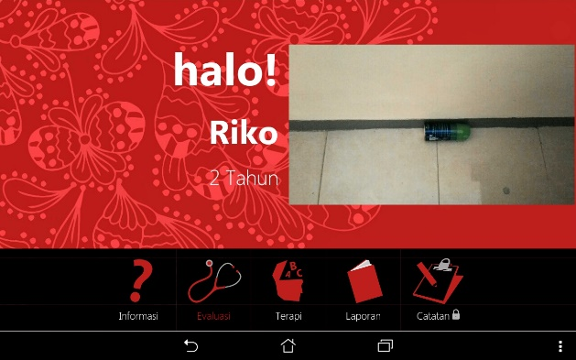

Tampilan pada Tablet Asus

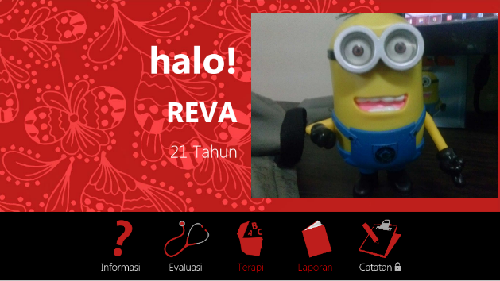

Tampilan pada Smartphone LG

Pada pengujian ini tersaji pada tabel … .

|  |  |
| --- | --- |
| Kasus | Responsivitas Tampilan Aplikasi |
| Tujuan Pengujian | Untuk menguji tampilan aplikasi ketika dibuka dalam *device* yang berbeda dan lebar layar yang berbeda. |
| Data Uji | - |
| Langkah Pengujian | Install pada *device* yang berbeda  Uji coba tampilan pada beberapa fitur aplikasi |
| Parameter Ketercapaian | 1. Tampilan aplikasi dapat menyesuaikan dengan lebar layar  2. Responsivitas mencakup seluruh tampilan aplikasi |
| Hasil | Tampilan fitur-fitur dalam aplikasi dapat menyesuaikan dengan lebar layar *smartphone.* |
| Kategori Ketercapaian | Berhasil |

### Fungsionalitas berdasarkan Usecase

Fungsionalitas aplikasi yang akan diuji mencakup:

**Mendaftarkan Akun**

Fungsionalitas yang termasuk utama adalah mendaftarkan akun. Hal tersebut digunakan oleh pengguna untuk menggunakan fitur utama aplikasi Cakra ini yaitu melakukan terapi kepada penderita autis. Pada halaman pendaftaran ini tersedia field untuk memasukkan nama, tanggal lahir, jenis kelamin dan foto. Dalam hal ini, akan ada pesan error apabila nama tidak diisi atau tanggal lahir tidak valid. Hal tersebut akan ditunjukkan pada gambar … dan … . Dan apabila berhasil akan muncul notifikasi seperti yang ditunjukkan gambar … .

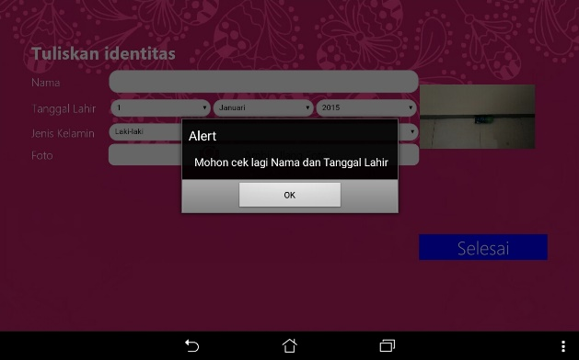

Pesan Error saat nama atau tanggal lahir tidak valid

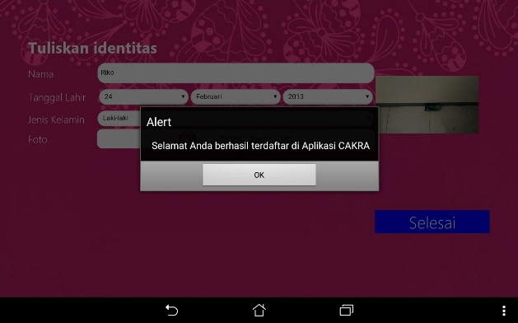

Pesan Sukses saat pendaftaran berhasil

Pengujian ini tersaji dalam tabel … .

|  |  |
| --- | --- |
| Kasus | Pendaftaran Akun Baru |
| Tujuan Pengujian | Untuk menguji fitur pendaftaran apakah sudah berjalan dengan baik. |
| Data Uji | - |
| Langkah Pengujian | Masuk pada fitur daftar  Isikan biodata yang sesuai  Ambil foto pengguna  Klik Tombol Selesai |
| Parameter Ketercapaian | 1. Dapat menyimpan data pengguna ke dalam sistem database offline  2. Ada pesan error apabila nama atau tanggal lahir tidak valid |
| Hasil | Data registrasi pengguna tersimpan dalam database.  Pesan error muncul ketika pengguna tidak mengisi nama atau mengisi tanggal yang tidak valid contohnya 30 Februari. |
| Kategori Ketercapaian | Berhasil |

Tabel pengujian pendaftaran akun

**Melakukan Evaluasi**

Evaluasi dilakukan untuk mengukur ketercapaian terapi yang dilakukan. Pada evaluasi tersebut disediakan pilihan jawaban, dan setelah memilih jawaban bisa langsung lanjut ke pertanyaan berikutnya. Pertanyaan berikutnya akan ditunjukkan pada gambar … . Akan tetapi apabila belum memilih jawaban, maka ada pesan error untuk mengingatkan bahwa belum ada jawaban yang dipilih. Hal tersebut ditunjukkan pada gambar … . Pada pengujian ini tersaji dalam tabel … .

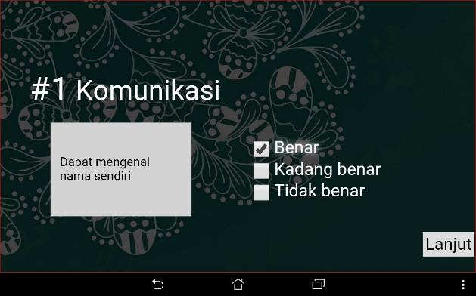

Tampilan pada saat evaluasi

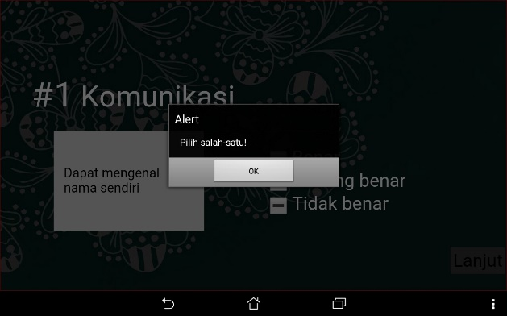

Pesan error saat evaluasi

|  |  |
| --- | --- |
| Kasus | Melakukan Evaluasi |
| Tujuan Pengujian | Untuk menguji fitur Evaluasi apakah sudah berjalan dengan baik. |
| Data Uji | Input Pilihan Jawaban |
| Langkah Pengujian | Masuk pada fitur evaluasi  Isikan jawaban yang sesuai  Klik Tombol lanjut |
| Parameter Ketercapaian | 1. Dapat menampilkan pertanyaan selanjutnya ketika tombol lanjut ditekan.  2. Ada pesan error apabila jawaban belum dipilih |
| Hasil | Semua pertanyaan muncul dalam evaluasi.  Pesan error muncul ketika jawaban tidak dipilih dan pengguna langsung memilih lanjut. |
| Kategori Ketercapaian | Berhasil |

**Melihat Hasil Evaluasi**

Setelah melakukan evaluasi, maka akan ditampilkan hasil dari evaluasi tersebut. Akan ada data nama dan aspek-aspek yang dinilai serta nilai dari tiap aspek tersebut. Pengujian tersebut ditunjukkan pada gambar … dan tabel … .

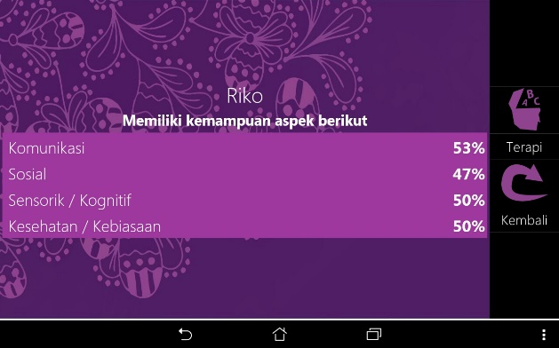

Hasil Evaluasi

|  |  |
| --- | --- |
| Kasus | Melihat Hasil Evaluasi |
| Tujuan Pengujian | Untuk menguji hasil evaluasi sudah berjalan dengan baik. |
| Data Uji | - |
| Langkah Pengujian | Lakukan Evaluasi  Isikan jawaban yang sesuai  Klik Tombol lanjut hingga evaluasi berakhir. |
| Parameter Ketercapaian | Dapat menyimpan data evaluasi ke dalam sistem database offline dan menampilkannya. |
| Hasil | Hasil evaluasi muncul saat evaluasi sudah selesai dilakukan. |
| Kategori Ketercapaian | Berhasil |

**Tabel Pengujian Hasil Evaluasi**

**Melakukan Terapi**

Terapi yang disajikan pada aplikasi ini cukup banyak. Kami memilih untuk menguji coba terapi melabel buah dan gerakan tepuk tangan karena dua terapi tersebut menggunakan rangsangan suara dan video kepada penderita autis. Teknis dari pengujicobaan dari kasus ini adalah menguji apakah suara atau video bisa ditampilkan dan juga menguji fungsionalitas tombol benar dan salah. Untuk hal ini ditampilkan pada gambar … dan … serta tabel … dan … .

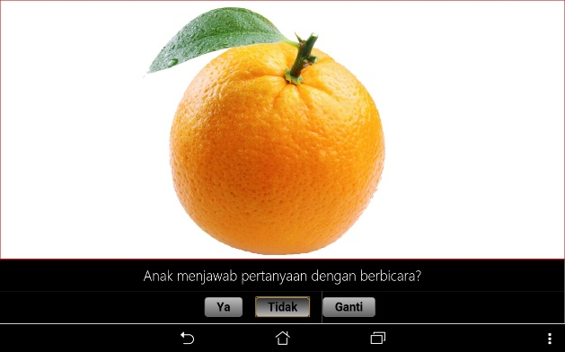

Pengujian Terapi Buah

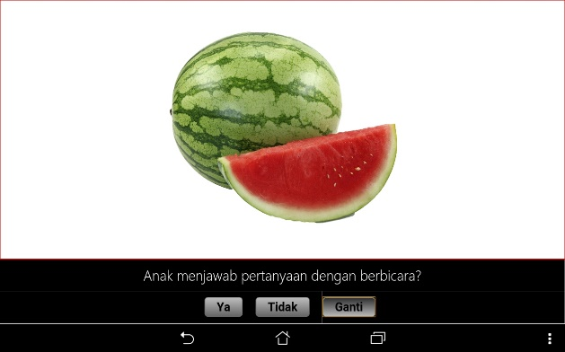

Pengujian Terapi Buah saat Tombol Ganti ditekan

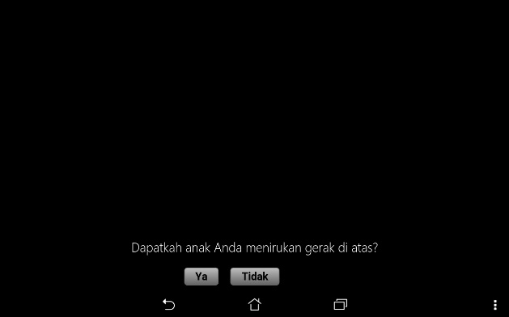

Pengujian Terapi Acungkan Jempol

|  |  |
| --- | --- |
| Kasus | Melakukan Terapi |
| Tujuan Pengujian | Untuk menguji terapi yang disediakan dapat berjalan dengan baik |
| Data Uji | Input ya atau tidak pada terapi  Suara yang tersedia pada terapi |
| Langkah Pengujian | Login ke dalam sistem  Pilih fitur terapi  Pilih fitur terapi freemode  Pilih fitur terapi dasar  Pilih fitur terapi melabel buah.  Lakukan terapi. |
| Parameter Ketercapaian | Dapat menyimpan jawaban terapi ke dalam database offline  Dapat memutar suara.  Dapat berganti gambar dengan otomatis saat jawaban “ya” sudah ditekan.  Tidak dapat berganti gambar saat jawaban “tidak” ditekan.  Gambar dapat diganti *manual*. |
| Hasil | * 1. Jawaban terapi dapat disimpan dalam database offline.   2. Suara terapi dapat terdengar   3. Ketika jawaban sudah diberikan, gambar buah otomatis berganti.   4. Gambar dapat berganti saat tombol ganti ditekan. |
| Kategori Ketercapaian | Berhasil |

Tabel Pengujian Terapi Melabel Buah

|  |  |
| --- | --- |
| Kasus | Melakukan Terapi |
| Tujuan Pengujian | Untuk menguji terapi yang disediakan dapat berjalan dengan baik |
| Data Uji | Input ya atau tidak pada terapi  Suara yang tersedia pada terapi |
| Langkah Pengujian | Login ke dalam sistem  Pilih fitur terapi  Pilih fitur terapi freemode  Pilih fitur terapi dasar  Pilih fitur terapi gerakan acungkan jempol.  Lakukan Terapi. |
| Parameter Ketercapaian | Dapat menyimpan jawaban terapi ke dalam database offline  Dapat memutar suara dan video. |
| Hasil | 1. Jawaban terapi dapat disimpan dalam database offline. 2. Suara terdengar, akan tetapi video tidak muncul. |
| Kategori Ketercapaian | Berhasil 80% |

Tabel Pengujian Terapi Acungkan Jempol

**Melihat Hasil Terapi**

Setelah terapi sudah dilakukan, pengguna berhak untuk melihat hasilnya. Pada hasil ini akan ditunjukkan nama level, kategori, benar, salah, dan persentase. Teknis pada pengujian ini adalah dilakukan setelah terapi selesai dilakukan. Setelah itu hasil ini dapat dilihat pada terapi terstruktur di tab rincian. Untuk pengujian ini ditunjukkan pada gambar … dan tabel … .

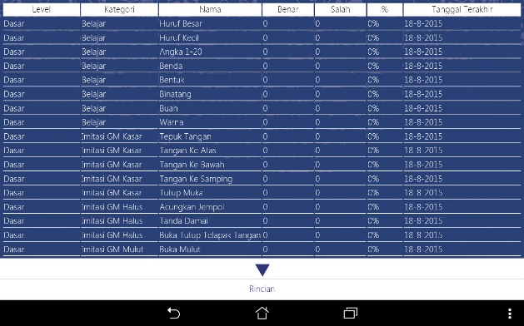

Pengujian Hasil Terapi 1

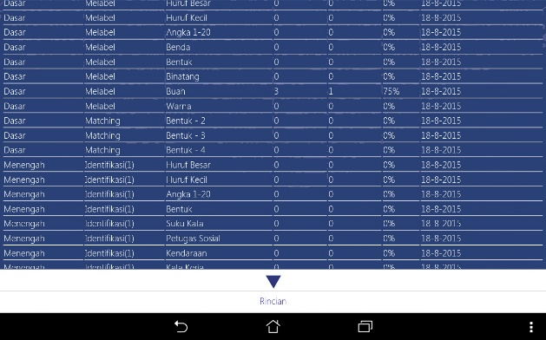

Pengujian Hasil Terapi 2

|  |  |
| --- | --- |
| Kasus | Melihat Hasil Terapi |
| Tujuan Pengujian | Untuk menguji hasil terapi yang dilakukan pengguna dapat ditampilkan. |
| Data Uji | - |
| Langkah Pengujian | Pilih fitur terapi  Pilih terapi terstruktur  Pilih rincian. |
| Parameter Ketercapaian | Dapat menampilkan data terapi seperti level, kategori, nama, benar, salah, persentase, dan tanggal yang sudah dilakukan. |
| Hasil | Data hasil terapi dapat terlihat semuanya. |
| Kategori Ketercapaian | Berhasil |

Tabel Pengujian Hasil Terapi

**Melihat Laporan**

Setelah melakukan terapi, laporan hasil terapi dapat diihat oleh pengguna. Perbedaan laporan dengan hasil terapi adalah apabila laporan menampilkan ketercapaian aspek sedangkan hasil terapi menampilkan hasil terapi yang telah dilakukan. Pengujian ini dilakukan dengan cara melihat masing-masing fitur laporan, seperti laporan total, laporan per bulan, laporan aspek dan laporan persentase aspek. Tujuan dari pengujian ini adalah untuk memastikan pengguna mendapatkan laporan terkait dengan terapi yang telah dijalankan. Pengujian-pengujian ini tampak pada gambar … . Selain itu pengujian ini disajikan pada tabel …

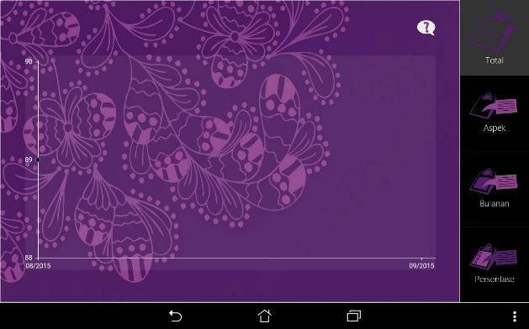

Pengujian laporan total

.

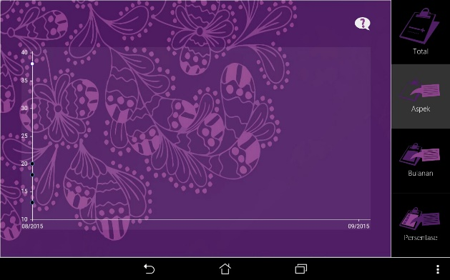

Pengujian Laporan Aspek

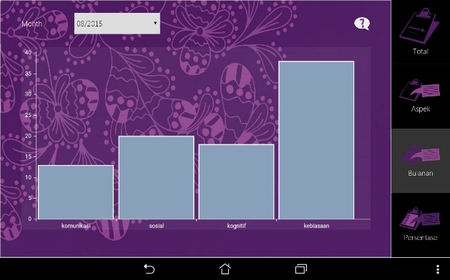

Pengujian Laporan Bulanan

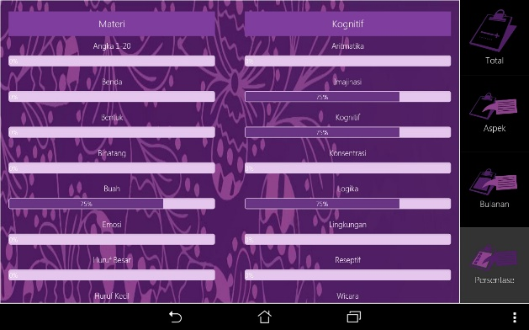

Pengujian Laporan Persentase

|  |  |
| --- | --- |
| Kasus | Melihat Hasil Laporan Evaluasi |
| Tujuan Pengujian | Untuk menguji laporan evaluasi sudah ditampilkan dengan baik atau belum |
| Data Uji | - |
| Langkah Pengujian | Pilih fitur laporan  Pilih laporan total  Pilih laporan aspek  Pilih laporan bulan  Pilih laporan persentase |
| Parameter Ketercapaian | Dapat menampilkan data laporan sesuai dengan pilihannya sendiri-sendiri.  Dapat menampilkan grafik yang responsif dengan layar *device* |
| Hasil | Data semua laporan ditampilkan dengan baik pada layar *device*. |
| Kategori Ketercapaian | Berhasil |

Tabel Pengujian Melihat Laporan

**Melihat Petunjuk Penggunaan Aplikasi**

Petunjuk penggunaan merupakan hal penting karena dari petunjuk penggunaan aplikasi inilah pengguna dapat menggunakan aplikasi dengan baik dan benar. Teknis dari pengujiannya adalah dengan membuka fitur tersebut dan melihat-lihat fitur dengan cara menekan tombol *next* dan *previous*. Apabila tombol next ditekan maka petunjuk selanjutnya akan muncul, begitu pula sebaliknya. Hal tersebut ditunjukkan pada gambar … dan tabel … .

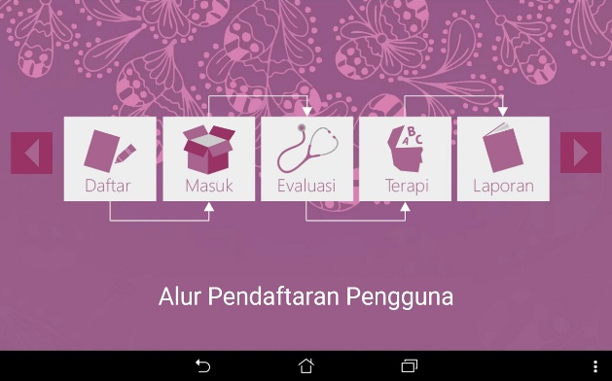

Pengujian Petunjuk Penggunaan Aplikasi

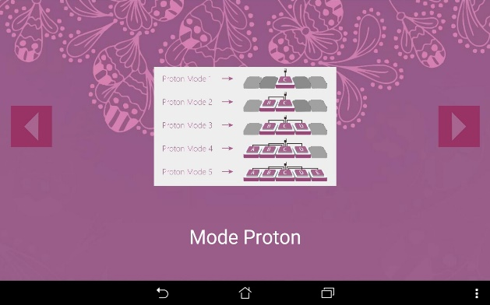

Petunjuk Penggunaan Aplikasi setelah tombol *next* ditekan

|  |  |
| --- | --- |
| Kasus | Melihat Petunjuk Penggunaan Aplikasi |
| Tujuan Pengujian | Untuk menguji petunjuk penggunaan aplikasi |
| Data Uji | - |
| Langkah Pengujian | Pilih fitur petunjuk pada halaman awal  Klik di tombol *next* atau *previous* |
| Parameter Ketercapaian | Dapat menampilkan semua petunjuk. |
| Hasil | Semua petunjuk penggunaan dapat ditampilkan. |
| Kategori Ketercapaian | Berhasil |

Tabel Pengujian Petunjuk Penggunaan Aplikasi

**Melihat Informasi tentang Aplikasi**

Istilah credit dalam penciptaan aplikasi sangatlah penting, karena dari hal tersebut pengguna dapat mengetahui tentang pencipta dari aplikasi tersebut. Dalam pengujian kasus ini dilakukan dengan cara membuka fitur tersebut. Ada iframe yang terdapat dalam fitur tersebut dan akan diujicoba apakah sukses atau tidak. Tujuan dari pengujian fitur ini adalah agar pengguna mengenal dan mengetahui tentang pembuat aplikasi. Pengujian ini ditunjukkan pada gambar … dan tabel … .

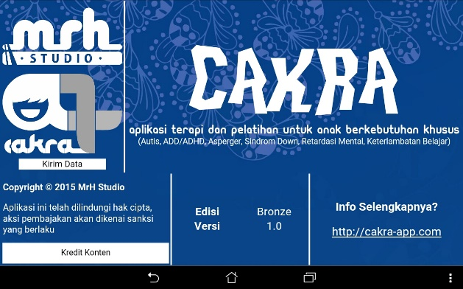

Pengujian Fitur Tentang Cakra

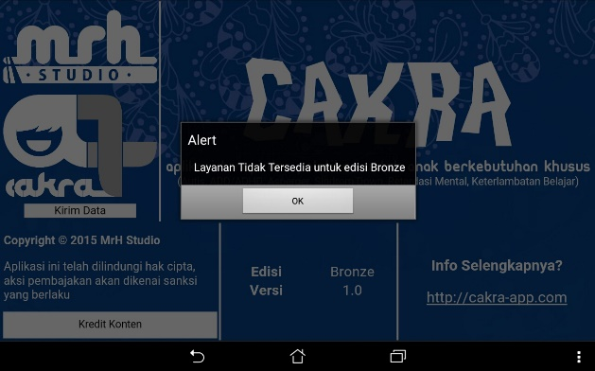

Pengujian Saat Tombol Kirim Data Ditekan

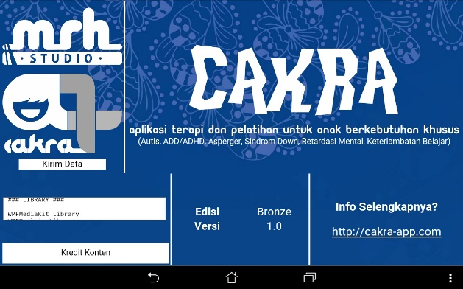

Pengujian Ketika Kredit Konten Ditekan

|  |  |
| --- | --- |
| Kasus | Melihat Informasi tentang Aplikasi. |
| Tujuan Pengujian | Untuk menguji fitur Tentang sudah dapat menampilkan *credit* dari aplikasi. |
| Data Uji | - |
| Langkah Pengujian | Masuk pada fitur tentang  Tekan tombol kirim data  Tekan tombol kredit konten |
| Parameter Ketercapaian | 1. Dapat menampilkan pesan error saat menekan tombol kirim data karena kirim data tidak tersedia dalam fitur bronze.  2. Dapat menampilkan nama studio pembuat aplikasi, lambang aplikasi, versi aplikasi, dan judul aplikasi.  3. Dapat menampilkan isi yang ada pada kredit konten. |
| Hasil | Pesan error muncul ketika tombol kirim data ditekan.  Dapat menampilkan seluruh data aplikasi berupa pembuat aplikasi, lambing aplikasi, versi aplikasi dan judul aplikasi.  Dapat menampilkan isi dari kredit konten yang dikemas dalam bentuk *iframe.* |
| Kategori Ketercapaian | Berhasil |

Tabel Pengujian Halaman Tentang Aplikasi

**Melihat Informasi Tentang Autis**

Pengujian ini dilakukan untuk menguji apakah informasi tentang autis bisa tersajikan dengan baik atau tidak. Informasi ini berisi tentang informasi apa itu autis, pantangan makanan dan lain sebagainya. Teknis dari pengujian ini adalah dengan cara masuk ke dalam fitur tersebut dan menekan tombol *next* dan *previous*. Hal tersebut ditunjukkan pada gambar … dan tabel … .

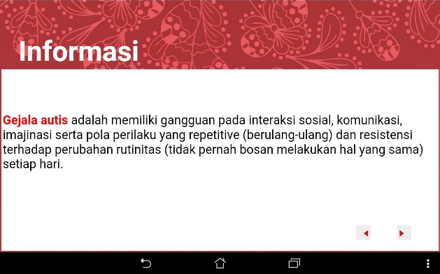

Pengujian Fitur Informasi Autis

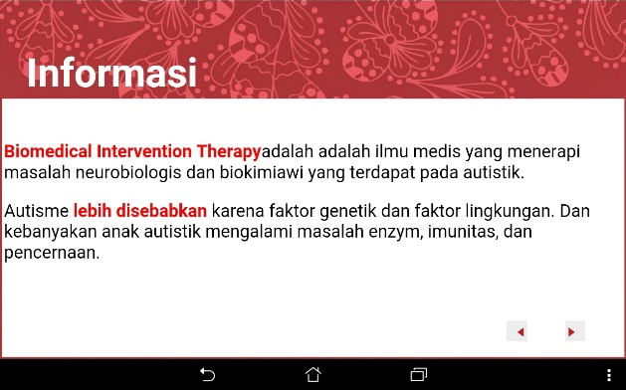

Pengujian Fitur Informasi saat tombol *next* ditekan

|  |  |
| --- | --- |
| Kasus | Melihat Informasi tentang Autisme. |
| Tujuan Pengujian | Untuk menguji fitur Informasi sudah dapat menampilkan informasi tentang *autisme*. |
| Data Uji | - |
| Langkah Pengujian | Login ke dalam aplikasi  Pilih tombol informasi  Tekan tombol next atau previous untuk melihat semua informasi tentang autis. |
| Parameter Ketercapaian | Dapat menampilkan semua informasi yang ada dalam fitur informasi. |
| Hasil | Informasi tentang Autisme dapat ditampilkan semuanya. |
| Kategori Ketercapaian | Berhasil |

**Melakukan Pengaturan Akun**

Pengujian pengaturan akun ini ditujukan bagi pengguna untuk mengganti nama dari pengguna. Teknis pengujiannya adalah dengan cara membuka fitur tersebut dan mengganti nama dan selanjutnya simpan perubahan tersebut. Hal tersebut ditunjukkan pada tabel … .

|  |  |
| --- | --- |
| Kasus | Melakukan Pengaturan Akun |
| Tujuan Pengujian | Untuk menguji nama pada akun dapat diganti |
| Data Uji | Input nama akun yang baru |
| Langkah Pengujian | Login ke dalam aplikasi  Pilih fitur pengaturan  Pilih fitur akun  Ganti nama akun yang lama dengan yang baru  Tekan Tombol Simpan |
| Parameter Ketercapaian | 1. Dapat mengganti nama akun yang lama dengan yang baru.  2. Dapat menampilkan nama studio pembuat aplikasi, lambang aplikasi, versi aplikasi, dan judul aplikasi.  3. Dapat menampilkan isi yang ada pada kredit konten. |
| Hasil | Untuk fitur ini belum ditambahkan ke dalam aplikasi karena tampilan belum sesuai untuk digabungkan dengan aplikasi. Jadi fitur ini masih belum berjalan. |
| Kategori Ketercapaian | Belum berhasil |

**Melakukan Pengaturan Aplikasi**

Pengujian ini dilakukan untuk mengatur aplikasi terkait dengan suara yang dikeluarkan saat aplikasi berjalan. Teknis pengujian dari fitur ini adalah mengganti mode suara on dan off dalam fitur pengaturan yang terdapat pada aplikasi. Pengujian ini ditunjukkan pada tabel … .

|  |  |
| --- | --- |
| Kasus | Melakukan Pengaturan Aplikasi |
| Tujuan Pengujian | Untuk menguji suara dalam aplikasi dapat dinonaktifkan. |
| Data Uji | Perubahan pengaturan pada fitur pengaturan |
| Langkah Pengujian | Pilih Fitur pengaturan  Ganti tombol pengaturan terkait suara dan quick tutorial. |
| Parameter Ketercapaian | 1. Dapat menonaktifkan suara ketika suara diatur dalam mode *off*.  2. Dapat menonaktifkan tutorial ketika *quick tutorial* diatur dalam keadaan *off.* |
| Hasil | Suara tidak muncul karena fitur ini belum sepenuhnya selesai.  Quick Tutorial tidak dapat dinonaktifkan. |
| Kategori Ketercapaian | Belum berhasil |

**Melakukan Pengaturan Reward**

Pengujian ini dilakukan untuk mengatur aplikasi terkait dengan reward yang ditujukan untuk memberi reward kepada penderita autis ketika menjawab dengan benar. Teknis pengujian dari fitur ini adalah mengganti mode reward pada halaman pengaturan aplikasi. Pengujian ini ditunjukkan pada tabel … .

|  |  |
| --- | --- |
| Kasus | Melakukan Pengaturan Reward |
| Tujuan Pengujian | Untuk menguji reward yang akan digunakan saat terapi dilaksanakan. |
| Data Uji | Perubahan pengaturan pada fitur pengaturan |
| Langkah Pengujian | Pilih Fitur pengaturan  Ganti tombol pengaturan terkait reward. |
| Parameter Ketercapaian | Dapat menggganti reward yang digunakan pada terapi. |
| Hasil | Reward tidak dapat diganti karena fitur ini belum sepenuhnya selesai. |
| Kategori Ketercapaian | Belum berhasil |

## Evaluasi Pengujian

Hasil evaluasi pada pengujian, masih ada beberapa kebutuhan fungsional yang belum berhasil dijalankan. Dari beberapa kebutuhan yang belum berhasil tersebut dikarenakan penggunaan Bahasa pengembangan yang menurut kami terbatas atau dapat dikatakan sulit diimplementasikan untuk aplikasi yang cukup kompleks.

Untuk evaluasi kebutuhan fungsional kami sajikan pada tabel … .

|  |  |  |  |
| --- | --- | --- | --- |
| No | Kebutuhan | Deskripsi Kebutuhan | Hasil |
| 1 | Mendaftarkan Akun | Pendaftaran pengguna sebelum melakukan terapi atau mengakses fitur utama Aplikasi Cakra. | Berhasil |
| 2 | Melakukan Pengaturan Akun | Perubahan terhadap nama pengguna yang telah didaftarkan. | Belum Berhasil |
| 3 | Melakukan Pengaturan Aplikasi | Mengaktifkan atau menonaktifkan suara dan tutorial yang disediakan di Aplikasi Cakra. | Belum Berhasil |
| 4 | Melakukan Pengaturan Reward | Mengganti Reward yang digunakan saat terapi menjadi suara atau video. | Belum Berhasil |
| 5 | Melakukan Evaluasi | Mengevaluasi ketercapaian terapi yang telah dilakukan. | Berhasil |
| 6 | Melihat Hasil Evaluasi | Melihat hasil ketercapaian terapi yang telah dilakukan. | Berhasil |
| 7 | Melakukan Terapi | Menerapi Penderita Autis berdasarkan menu-menu yang sudah disediakan. | Berhasil |
| 8 | Melihat Hasil Terapi | Melihat hasil terapi yang telah dilakukan sebelumnya. | Berhasil |
| 9 | Melihat Laporan | Melihat laporan ketercapaian terapi berdasarkan evaluasi yang telah dilakukan. | Berhasil |
| 10 | Melihat Petunjuk Penggunaan Aplikasi | Melihat petunjuk untuk penggunaan aplikasi | Berhasil |
| 11 | Melihat Informasi Tentang Aplikasi | Melihat informasi terkait aplikasi | Berhasil |
| 12 | Melihat Informasi Tentang Autisme | Melihat informasi terkait autisme | Berhasil |

Tabel Evaluasi Pengujian Aplikasi Cakra

*[Halaman ini sengaja dikosongkan]*

# BAB VII KESIMPULAN DAN SARAN

[Pada bab ini akan diberikan kesimpulan yang diambil selama pengerjaan kerja praktik serta saran-saran tentang pengembangan yang dapat dilakukan terhadap kerja praktik ini di masa yang akan datang.]

## Kesimpulan

[Berisi: (1) kesimpulan dari hasil pengujian dan evaluasi, (2) temuan-temuan baru selama pengujian. Kesimpulan **HARUS MENJAWAB rumusan masalah** yang diberikan pada bab Pendahuluan.]

## Saran

[Berisi pengembangan dan perbaikan penelitian kerja praktik ke depannya. Dapat berupa perluasan batasan masalah, variasi data uji, atau penggunaan teknologi dan algoritma lain.]

# DAFTAR PUSTAKA

Catatan: Setiap referensi yang dirujuk di dalam buku laporan, baik dari buku, jurnal, artikel dari web dll harus dituliskan di bagian daftar pustaka ini.

# LAMPIRAN

# BIODATA PENULIS

[Tulislah data riwayat hidup penulis 1 di sini]

**Foto Berwarna**

***Close-up***

**ukuran 3x4**

…………….................................................

……………………………….....................

…………………………………………….

……………………………………………

…………………………………………….

…………………………………………………………………….

[Tulislah data riwayat hidup penulis 2 di sini]

**Foto Berwarna**

***Close-up***

**ukuran 3x4**

…………….................................................

……………………………….....................

…………………………………………….

……………………………………………

…………………………………………….

…………………………………………………………………….